IDENTIFIKASI JENIS TUMBUHAN ARACEAE BERDASARKAN KARAKTER MORFOLOGI DI HUTAN SOKOKEMBANG PETUNGKRIYONO PEKALONGAN

SKRIPSI
Diajukan untuk Memenuhi Sebagian Syarat Guna
Memperoleh Gelar Sarjana S1 dalam Bidang Biologi

Oleh :
Fina Khoiril Kharoza
1608016012

PROGRAM STUDI BIOLOGI
FAKULTAS SAINS DAN TEKNOLOGI
UNIVERSITAS ISLAM NEGERI WALISONGO
SEMARANG
2023

PERNYATAAN KEASLIAN

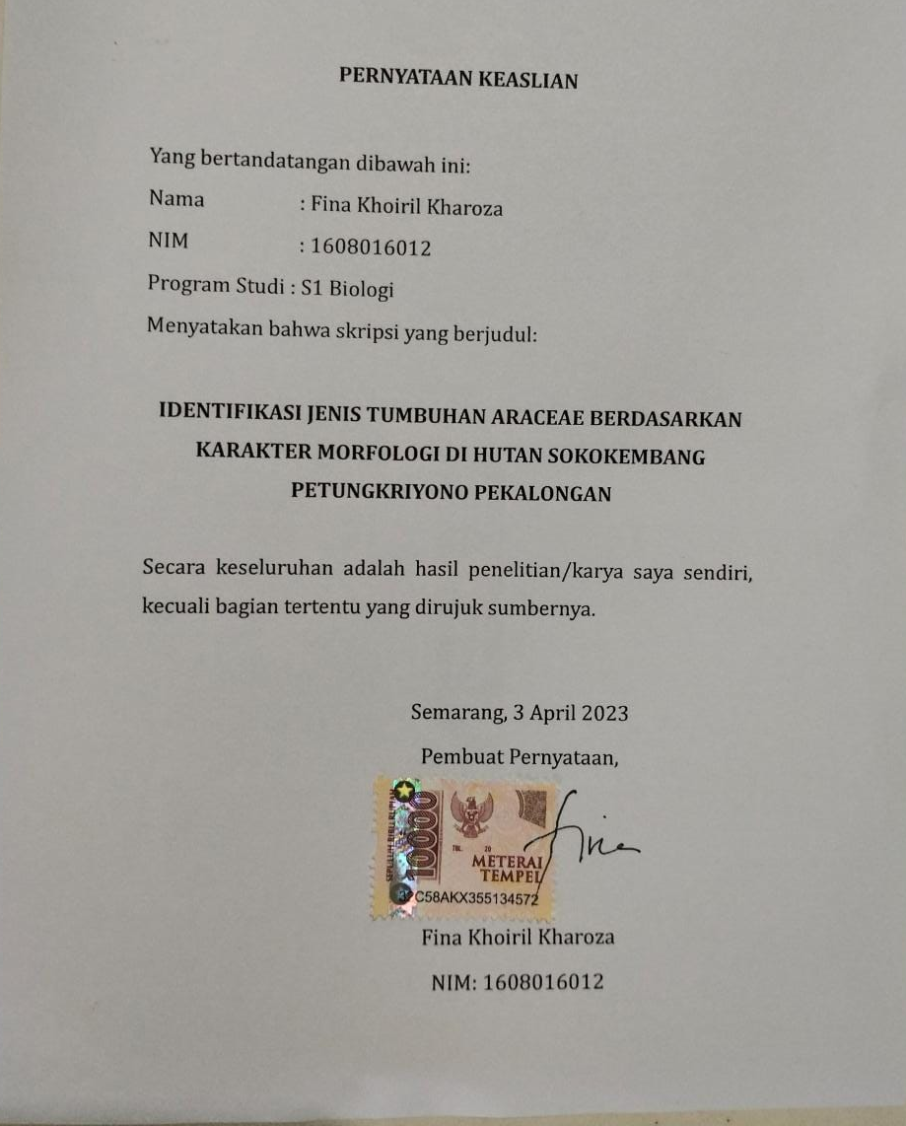

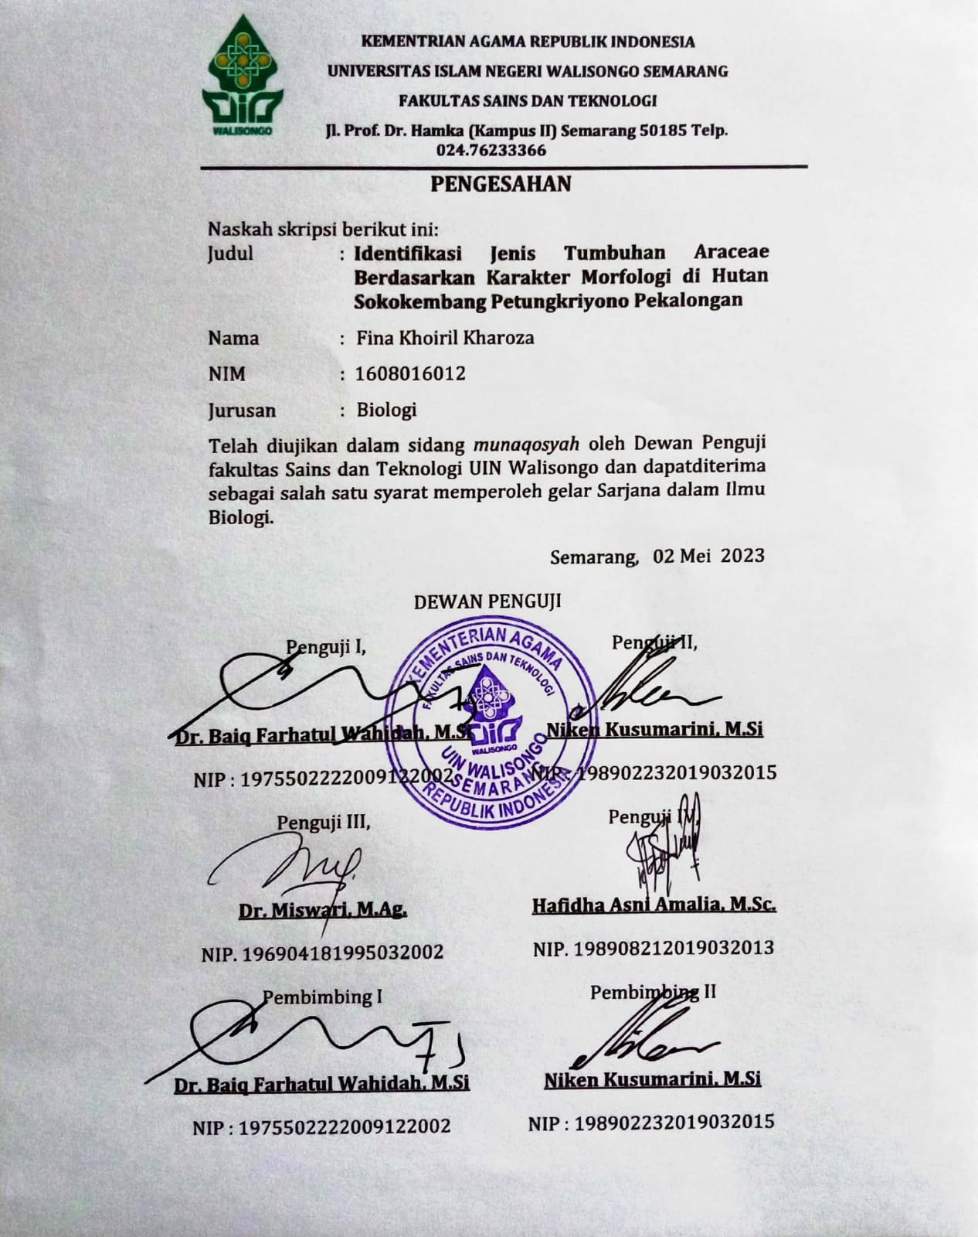

NOTA DINAS
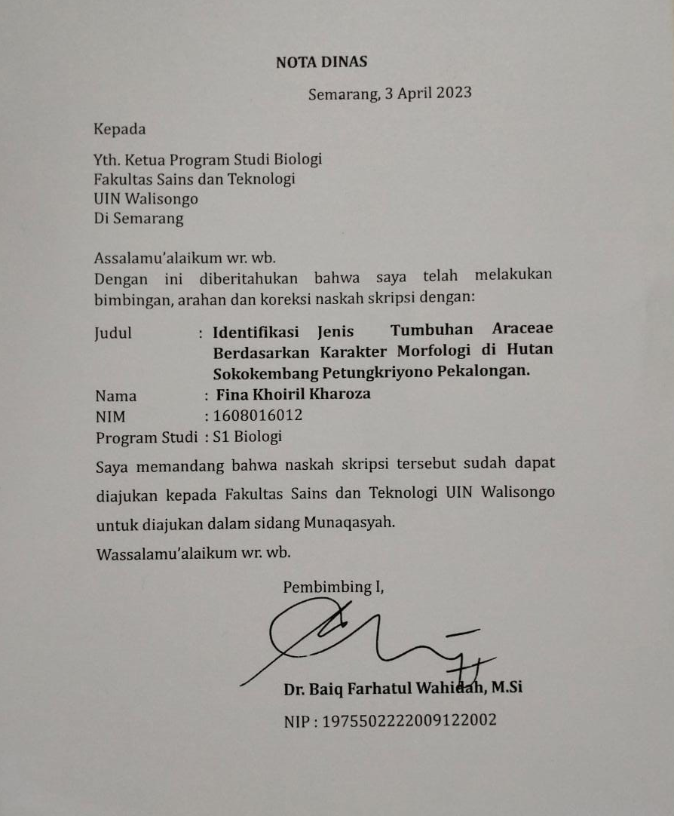

NOTA DINAS
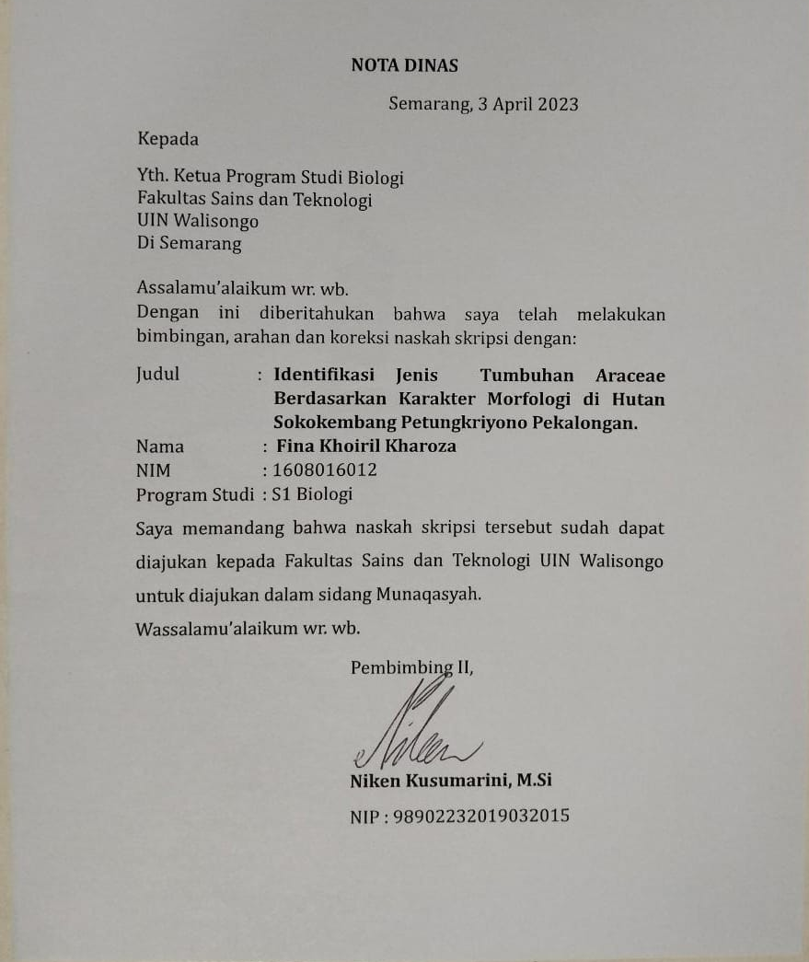

PERSEMBAHAN
Alhamdulillah wa sholawatu’ala Rasulillah dalam perjuangan mengarungi samudra Ilahi tanpa batas, dengan keringat dan air mata ku persembahkan karya tulis skripsi ini teruntuk orang-orang yang selalu hadir dan berharap keindahannNya. Kupersembahkan bagi mereka yang tetap setia berada di ruang dan waktu kehidupan.
Keluargaku tercinta Abah Moh. Khoirul Fu’ad, dan Umi Nur Faizah, serta adikku Nina Khoirir Rifkina, Khoiriz Zuhro ‘Ulya, dan Fira Khoirin Nada yang memberikan dorongan dan semangat serta doa panjang setulus hati..
Almamaterku tercinta Fakultas Sains dan Teknologi UIN Walisongo Semarang. Bapak ibu dosen yang telah memberikan ilmu, meluangkan waktu serta bimbingannya sehingga skripsi ini dapat terselesaikan.
Semua teman-teman yang telah memberikan semangat, dorongan dan bantuan dalam menyusun skripsi ini. Semoga Allah selalu memberikan Rahman dan RahimNya.
Amiin...

ABSTRAK

Araceae memiliki manfaat yang besar dalam segi perekonomian, lingkungan, estetika dan ilmiah. Tumbuhan Araceae di hutan Sokokembang Petungkriyono perlu diidentifikasi dan didokumentasi dengan baik sehingga dapat membantu pelestarian serta upaya konservasi. Penelitian tentang identifikasi tumbuhan Araceae di hutan Sokokembang Petungkriyono telah dilaksanakan pada bulan Februari 2023. Tujuan dari penelitian ini adalah untuk mengetahui jenis, karakter morfologi dan kunci identifikasi karakter morfologi dari tumbuhan famili Araceae. Penelitian ini menggunakan metode jelajah (cruise method) yaitu menelusuri hutan dengan melintasi jalan dan mengumpulkan data berupa karakter morfologi dari setiap Araceae yang ditemukan. Analisis data dengan pendekatan deskriptif. Hasil penelitian diperoleh 12 genus yang terdiri atas 16 spesies tumbuhan famili Araceae yaitu genus Alocasia, Amorphophallus, Anthurium, Caladium, Colocasia, Dieffenbachia, Homalomena, Monstera, Rhaphidophora, Schismatoglottis, Scindapsus, dan Syngonium. Spesies Araceae yang ditemukan memiliki perawakan herba dan perdu memanjat.
Kata kunci: Araceae. famili, identifikasi, morfologi.

ABSTRACT

Araceae (Aroids) has great benefit in terms of economy, environment, aesthetics and science. Araceae plants in Sokokembang forest need to be properly identified and documented so the data can use to help preservation and conversation efforts. Research on the identification of Araceae plants was carried out in February 2023. The purpose of this study was to determine the species, morphological characters and identification keys of the morphological characters of Araceae. This study used the cruise method, namely exploring the forest by crossing the road and collecting data of morphological characters from each Araceae. Data analysis with descriptive approch. The result of study obtained 12 genera consisting of 16 species of plants in the Araceae family, namely the genera Alocasia, Amorphophallus, Anthurium, Caladium, Colocasia, Dieffenbachia, Homalomena, Monstera, Rhaphidophora, Schismatoglottis, Scindapsus, and Syngonium. The Araceae spesies found were herbaceous and climbing shrubs.
Keywords: Araceea, family, identification, morphology.

TRANSLITERASI ARAB LATIN
Penulisan transliterasi huruf-huruf Arab Latin di dalam skripsi ini mengacu pada Surat Keputusan Bersama Menteri Agama dan Menterin Pendidikan dan Kebudayaan R.I. Nomor: 158/1987 dan nomor: 0543b/U/1987/. Penyimpangan penulisan kata sandang (al-) disengaja secara konsistensi agar sesuai teks arab.
ا | A | ط | T
ب | B | ظ | Z
ت | T | ع | ‘
ث | S | غ | G
ج | J | ف | F
ح | H | ق | Q
خ | Kh | ك | K
د | D | ل | L
ذ | Z | م | M
ر | R | ن | N
ز | Z | و | W
س | S | ه | H
ش | Sy | ء | ‘
ص | S | ي | Y
ض | D
Bacaan Diftong:

أي= ay
أو= aw

Bacaan Madd :
ā = a panjang
ī = i panjang
ū = u panjang

DAFTAR ISI

PERNYATAAN KEASLIAN ii
PENGESAHAN Error! Bookmark not defined.
NOTA DINAS iv
NOTA DINAS v
PERSEMBAHAN vi
ABSTRAK vii
ABSTRACT viii
TRANSLITERASI ARAB LATIN ix
DAFTAR ISI x
DAFTAR GAMBAR xii
BAB I PENDAHULUAN 1
A. Latar Belakang Masalah 1
B. Rumusan Masalah 6
C. Tujuan Penelitian 7
D. Manfaat Penelitian 7
1. Manfaat secara teoritis 7
2. Manfaat secara praktis 7
BAB II LANDASAN PUSTAKA 8
A. Kajian Pustaka 8
1. Hutan Sokokembang 8
2. Deskripsi Araceae 9
3. Pengelompokan Tumbuhan Famili Araceae 11
B. Kajian Penelitian yang Relevan 32
BAB III METODE PENELITIAN 36
A. Pendekatan Penelitian 36
B. Tempat dan Waktu Penelitian 36
C. Sumber Data 37
D. Metode dan Instrumen Pengumpulan Data 38
1. Metode Pengambilan Sampel 38
2. Metode Pengumpulan Data 38
E. Analisis Data 39
BAB IV HASIL PENELITIAN DAN PEMBAHASAN 40
A. Jenis-Jenis Tumbuhan Famili Araceae di Hutan Sokokembang Petungkriyono Pekalongan 40
B. Deskripsi Morfologi dan Klasifikasi Jenis-jenis Tumbuhan Famili Araceae di Hutan Sokembang Petungkriyono 44
BAB V SIMPULAN DAN SARAN 86
A. Simpulan 86
B. Saran 87
DAFTAR PUSTAKA 88
LAMPIRAN 96

DAFTAR GAMBAR
Gambar 2. 1 Genus Aglaonema 12
Gambar 2. 2 Genus Alocasia 13
Gambar 2. 3 Genus Amorphophallus 14
Gambar 2. 4 Genus Anadendrum 15
Gambar 2. 5 Genus Anthurium 15
Gambar 2. 6 Genus Caladium 16
Gambar 2. 7 Genus Colocasia 17
Gambar 2. 8 Genus Cryptocoryne 18
Gambar 2. 9 Genus Dieffenbachia 19
Gambar 2. 10 Genus Epipremnum 20
Gambar 2. 11 Genus Homalomena 20
Gambar 2. 12 Genus Lasia 22
Gambar 2. 13 Genus Monstera 23
Gambar 2. 14 Genus Philodendron 24
Gambar 2. 15 Genus Pistia 25
Gambar 2. 16 Genus Photos 26
Gambar 2. 17 Genus Rhaphidophora 27
Gambar 2. 18 Genus Schismatoglottis 28
Gambar 2. 19 Genus Scindapsus 29
Gambar 2. 20 Genus Syngonium 29
Gambar 2. 21 Genus Spathiphyllum 30
Gambar 2. 22 Genus Typhonium 31
Gambar 2. 23 Genus Xanthosoma 32

Gambar 3. 1 Lokasi penelitian hutan Sokokembang 37
Gambar 3. 2 Pengukuran kuantitatif 39
Gambar 4. 1 Alocasia cucullata (Lour.) G.Don 46
Gambar 4. 2 Amorphophallus muelleri Blume. 48
Gambar 4. 3 Anthurium hookeri Kunth 50
Gambar 4. 4 Caladium bicolor(Aiton) Vent. . 53
Gambar 4. 5 Colocasia esculenta (L.) Schott 55
Gambar 4. 6 Dieffenbachia seguine (Jacq.) Schott 57
Gambar 4. 7 Dieffenbachia oerstedii Schott 60
Gambar 4. 8 Homalomena cordata Schott 62
Gambar 4. 9 Monstera adansonii Schott 64
Gambar 4. 10 Rhaphidophora tetrasperma Hook.f. 66
Gambar 4. 11 Schismatoglottis calyptrata (Roxb.) Zoll. & Moritzi 68
Gambar 4. 12 Schismatoglottis sp. 70
Gambar 4. 13 Scindapsus pictus Hassk. 72
Gambar 4. 14 Syngonium podophyllum Schott 74
Gambar 4. 15 Syngonium angustatum Schott 76
Gambar 4. 16 Syngonium podophyllum Schott 79

DAFTAR TABEL
Tabel 4. 1 Tumbuhan famili Araceae yang ditemukan di Hutan Sokokembang 40
Tabel 4. 2 Karakteristik morfologi famili Araceae di Hutan Sokokembang Petungkriyono 81

BAB I
PENDAHULUAN

Latar Belakang Masalah
Indonesia merupakan negara yang mempunyai keanekaragaman hayati paling besar di dunia selain Zaire dan Brazil. Indonesia memiliki kenaekaragaman flora dan fauna yang besar disebabkan letak geografisnya yang berada di sekitar khatulistiwa dan tersebar diantara beberapa pulau di Indonesia. Indonesia terletak di antara dua benua yaitu benua Asia dan Australia sehingga menimbulkan ciri khas tertentu dari sumber hutannya yaitu berupa hutan hujan tropis (Indrawan, 2007).
Hutan adalah suatu ekosistem dengan banyak komponen dan mempunyai tingkat keanekaragaman hayati yang tinggi (Nirwani, 2010). Hal Ini menunjukkan kekayaan yang tak ternilai dan potensi genetik yang besar pula. Indonesia merupakan negara yang terdiri atas ribuan pulau dengan tanah yang subur dan kaya akan sumber daya alam. Hutan Indonesia menyediakan kebutuhan manusia mulai dari sandang, papan dan pangan. Salah satu hutan hujan tropis di Jawa yaitu Hutan Sokokembang, Petungkriyono yang diperkirakan masih mempunyai keragaman jenis flora yang (Nirwani, 2010).asih tinggi (Widiono, 2005)
Hutan Sokokembang bagian dari Hutan Lindung Petungkriyono yang relatif masih terjaga dan merupakan habitat beragam flora dan satwa liar. Tipe vegetasi hutan Sokokembang adalah hutan hujan tropis dataran rendah hingga pegunungan dan memiliki ketinggian tempat antara 500-1300 m di atas permukaan laut. Hutan Sokokembang terdiri atas beberapa jenis vegetasi, salah satunya merupakan tumbuhan lapisan bawah (Nirwani, 2010). Tumbuhan lapisan bawah merupakan suatu kelompok vegetasi dasar yang terdapat di bawah tegakan hutan kecuali anakan pohon. Secara taksonomi, tumbuhan lapisan bawah umumnya terdiri dari Poaceae, Cyperaceae, Araceae, Asteraceae, Paku-pakuan, Fabaceae, Moraceae, Malvaceae dan Laminaceae (Nikmah, 2016).
Famili Araceae mempunyai keanekaragaman yang tinggi dengan jenis sebaran yang ditentukan oleh ciri morfologi, letak geografis dan faktor lingkungan misalnya cahaya, kelembapan tinggi dan suhu udara berkisar antara 25-30 derajat celcius, pH tanah 5-7,5 (Khoirul, 2014). Setiap tanaman dari spesies famili Araceae bisa memiliki persamaan maupun perbedaan pada bentuk dan karakter morfologi maupun anatomi. Persamaan maupun perbedaan karakter tersebut dapat digunakan untuk mengetahui hubungan kekerabatan antar spesies. Semakin banyak persamaan karakter pada spesies maka semakin dekat pula hubungan kekerabatannya, dan sebaliknya, semakin sedikit persamaan karakter antar spesies maka semakin jauh hubungan kekerabatannya. Hasil penelitian yang dilakukan oleh Madi et al. (2015) yang dilakukan di Sub Kawasan Cagar Alam Gunung Ambang, Kabupaten Bolang, Mongondow Timur, terdapat 8 spesies dari famili Araceae yang terdiri dari 5 spesies terestrial dan 3 spesies epifit. Penelitian yang dilakukan oleh Asih (2015) pada Gunung Seraya Lempuyang, Karangasem Bali mengungkapkan terdapat 9 spesies dari famili Araceae yang terdiri atas 3 spesies epifit dan 6 spesies terestrial. Penelitian dari jurnal Bioma oleh Sinaga et al. (2017) yang dilakukan di Semarang Jawa Tengah. Hasil penelitian diperoleh 11 jenis tanaman dari famili Araceae yang bersifat edible. Hasil identifikasi menunjukkan 11 tanaman tersebut terdiri atas 5 genus Araceae, yaitu genus Alocasia, Colocasia, dan Xanthosoma.
Araceae memiliki manfaat yang besar dalam segi perekonomian dan ilmiah. Dimana tanaman ini sering dijadikan tanaman hias, bahan pengobatan dan pangan oleh masyarakat. Beberapa tanaman Araceae digunakan sebagai tanaman hias karena memiliki bentuk dan corak daun serta memiliki bunga yang indah, misalnya jenis-jenis Anthurium dan Alocasia (Kurniawan et al., 2019). Araceae juga berpotensi sebagai bahan pangan, pemerintah menghimbau gerakan ketahanan pangan bagi masyarakat dengan memanfaatkan talas atau Araceae menjadi bahan pangan karbohidrat alternatif selain beras. Umbi dari famili Araceae memiliki karbohidrat tinggi yang tersusun dari amilum (amilosa dan amilopektin). Glukomanan yang terkandung di dalam Amorphophallus sp. digunakan sebagai bahan pangan rendah kalori yang dapat mencegah obesitas dan diabetes (Harijati et al., 2018). Jenis Araceae lain yang dapat dipergunakan menjadi obat berasal dari genus Homalomena dan Epiprenum. Tumbuhan Araceae di Bali juga digunakan sebagai kelengkapan upacara adat istiadat bagi agama Hindu(Kurniawan dan Asih, 2012)
Berbagai metode dan teknik identifikasi telah digunakan untuk menggabungkan kekayaan spesies menjadi suatu nilai yang disebut indeks diversitas atau indeks keragaman. Identifikasi tumbuhan dapat didefinisikan kegiatan mengungkapkan dan menetapkan identitas atau jati diri tumbuhan, dalam hal ini menentukan nama tumbuhan yang sesuai dan posisinya yang tepat dalam sistem klasifikasi. Suatu tanaman perlu diidentifikasi dan didokumentasi dengan baik sehingga dapat membantu pelestarian dan upaya konservasi serta dapat menjadi data yang bermanfaat bagi penelitian lanjutan tanaman tersebut (Isti et al., 2015). Identifikasi tumbuhan biasanya dilakukan dengan melihat ciri morfologi tumbuhan, meliputi daun (warna daun, panjang daun, dan bentuk daun) dan tangkai (bentuk tangkai, warna tangkai dan ciri morfologi lain) (Adlini, 2021).
Penelitian mengenai identifikasi anggrek (Orchidae) (Mardiyana et al., 2019) dan keanekaragaman jenis tumbuhan paku epifit di hutan Petungkriyono (Lestari et al., 2019) sudah dilakukan. Namun, penelitian mengenai famili Araceae di Hutan Sokokembang Petungkriyono belum pernah dilakukan sehingga belum ada data mengenai famili Araceae pada kawasan ini. Berdasarkan hal tersebut, maka penelitian mengenai “Identifikasi Jenis Tumbuhan Araceae Berdasarkan Karakter Morfologi di Hutan Sokokembang Petungkriyono Pekalongan” perlu dilakukan untuk melengkapi data dari penelitian terdahulu.

Dalam Q.S. Ar-Ra’d ayat 4, Allah berfirman:
وَفِى الْاَرْضِ قِطَعٌ مُّتَجٰوِرٰتٌ وَّجَنّٰتٌ مِّنْ اَعْنَابٍ وَّزَرْعٌ وَّنَخِيْلٌ صِنْوَانٌ وَّغَيْرُ صِنْوَانٍ يُّسْقٰى بِمَاۤءٍ وَّاحِدٍۙ وَّنُفَضِّلُ بَعْضَهَا عَلٰى بَعْضٍ فِى الْاُكُلِۗ اِنَّ فِيْ ذٰلِكَ لَاٰيٰتٍ لِّقَوْمٍ يَّعْقِلُوْنَ
Artinya: “Dan di bumi terdapat bagian-bagian yang berdampingan, kebun-kebun anggur, tanaman-tanaman, pohon kurma yang bercabang, dan yang tidak bercabang; disirami dengan air yang sama, tetapi Kami lebihkan tanaman yang satu dari yang lainnya dalam hal rasanya. Sungguh, pada yang demikian itu terdapat tanda-tanda (kebesaran Allah) bagi orang-orang yang mengerti”.

Ayat di atas menjelaskan bahwa Tuhan yang Maha Pengatur telah menciptakan bumi dengan dengan keadaan sebaik-baiknya. Bumi memiliki tanah yang subur dan tidak subur, tanaman yang bercabang dan tidak bercabang, anggur yang merambat, kurma yang menjulang tinggi. Semuanya menampilkan pemandangan yang bervariasi dengan karakter morfologi yang berbeda-beda (Quthb,2003).

Rumusan Masalah
- Apa saja jenis tumbuhan famili Araceae yang terdapat pada hutan Sokokembang Petungkriyono?
- Bagaimana karakter morfologi dari tumbuhan famili Araceae yang terdapat di hutan Sokokembang Petungkriyono?
- Bagaimana kunci identifikasi karakter morfologi dari tumbuhan famili Araceae yang terdapat di hutan Sokokembang Petungkriyono?

Tujuan Penelitian
- Mengidentifikasi jenis tumbuhan famili Araceae yang terdapat pada hutan Sokokembang Petungkriyono.
- Mendeskripsikan karakter morfologi dari tumbuhan famili Araceae yang terdapat di hutan Sokokembang Petungkriyono.
- Menyusun kunci identifikasi karakter morfologi dari tumbuhan famili Araceae yang terdapat di hutan Sokokembang Petungkriyono.

Manfaat Penelitian

Manfaat secara teoritis
Sebagai informasi dan data referensi mengenai identifikasi famili Araceae di hutan Sokokembang Petungkriyono berdasarkan morfologi.

Manfaat secara praktis
Sebagai rujukan untuk masyarakat dalam pengetahuan umum dan pemanfaatan tumbuhan Araceae.

BAB II
LANDASAN PUSTAKA

Kajian Pustaka

Hutan Sokokembang
Hutan Sokokembang merupakan hutan lindung terbatas yang ditetapkan berdasarkan SK Menhut Nomor:359/Menhut.II/2004 pada tanggal 1 Oktober 2004 (Pemkab Pekalongan, 2010). Hutan Sokokembang merupakan tipe hutan sekunder campuran yang memiliki potensial habitat seluas 65,69 km² (Setiawan et al., 2012). Hutan ini berstatus sebagai hutan lindung milik Perhutani, wilayah kerja BKPH Doro, KPH Pekalongan Timur. Hutan ini diduga memiliki karakter hutan hujan tropis yang tersisa di Pulau Jawa dengan tipe hutan sekunder campuran dengan ketinggian 250-950 mdpl. (Pemkab Pekalongan, 2010).
Hutan Sokokembang merupakan hutan yang dikelola oleh KPH Pekalongan Timur. Memiliki luas 5189,507 ha, terdiri atas kawasan hutan produksi terbatas dengan tanaman pokok pinus (Pinus mercusii) dan hutan alam kayu lain atau hutan alam yang berfungsi sebagai hutan lindung terbatas. Hutan Sokokembang memiliki variasi kemiringan lahan dari yang datar, landai, agak curam sampai sangat curam (Maya, 2013).
Hutan Sokokembang merupakan salah satu hutan hujan tropis dengan keanekaragaman flora dan fauna yang tinggi. 92% area hutan berada pada ketinggian 1.000 diatas permukaan laut. Kawasan hutan didominasi oleh famili Moraceae dan Myrtaceae, jenis pohon yang dapat dengan mudah ditemukan adalah Ficus sp., Eugenia sp., Artocarpus sp., Myristica sp., dan Syzgium sp. (Damayanti et al., 2021)

Deskripsi Araceae
Famili Araceae merupakan keluarga talas-talasan yang sudah banyak diketahui oleh masyarakat di Indonesia. Pada umumnya tanaman Araceae dapat tumbuh di tempat lembab dan basah, namun pada beberapa spesies Araceae dapat hidup di tempat yang kering dan terbuka. Famili Araceae yang hidup di darat misalnya Homalomena dan Schismatoglottis, Araceae yang mengapung di perairan misalnya Pistia stratiotes, Araceae yang merambat pada pepohonan misalnya Epipremnum dan Rhaphidophora, dan sebagainya (Mayo et al., 1997).
Karakter umum Araceae yaitu habitus herba dengan arah tumbuh tegak lurus. Tanaman Araceae memiliki helaian daun yang berbentuk perisai, memiliki daun lengkap yaitu memiliki pelepah daun, helaian daun dan tangkai daun, pangkal helaian daun berlekuk, daun tunggal, pertulangan daun menyirip, helaian daun seperti kertas. Araceae memiliki umbi dan umur tanaman parenial (Sinaga et al., 2017).
Klasifikasi famili Araceae adalah sebagai berikut:
Kingdom : Plantae
Subkingdom : Viridiplantae
Infrakingdom : Streptophyta
Superdivisi : Embryophyta
Divisi : Tracheophyta
Subdivisi : Spermatophytina
Kelas : Magnoliopsida
Superordo : Lilianae
Ordo : Alismatales
Famili : Araceae (itis. gov, 2022)
Sistem perakaran famili Araceae yaitu memiliki akar serabut tersusun dari perakaran adventif yang relatif dangkal dan daya jangkauan akarnya mencapai kedalam 40-60 cm dari bagian atas tanah (Khoirul et al., 2013). Batang Famili Araceae mempunyai batang yang posisinya dibawah tanah dengan membentuk umbi contohnya Colocasia, aerial contohnya Photos dan berupa rimpang contohnya Acorus (Maretni et al., 2017). Famili Araceae memiliki bentuk daun bermacam-macam seperti bulat telur, jantung, lanset, tombak, segitiga terbalik, jarum, perisai, anak panah, bertakuk, bertakuk menyirip dan bertakuk 3 menyirip (Suryani, 2020). Bunga Famili Araceae memiliki dua tipe perbungaan yang terdiri dari uniseksual dan biseksual. Suku Araceae misalnya Acorus, Pothos dan Monstera memiliki bentuk bunga yang kecil, sesil, aktinomorf dan jarang berkelamin ganda. (Steenis, 2008).

Pengelompokan Tumbuhan Famili Araceae
Pengelompokan tumbuhan famili Araceae menurut Sari et al. (2010) dan Mayo et al. (1997) famili Araceae di Jawa diantaranya Aglaonema, Alocasia, Amorphophallus, Anadendrum, Anthurium, Caladium, Colocasia, Cryptocoryne, Dieffenbachia, Epipremnum, Homalomena, Lasia, Monstera, Philodendron, Pistia, Photos, Rhaphidophora, Schismatoglottis, Scindapsus, Syngonium, Spathiphyllum, Typhonium, dan Xanthosoma.
- Genus Aglaonema
Tanaman Aglaonema memiliki akar berwarna putih dan berair, memiliki batang yang pendek, berdiameter 1-3 cm atau lebih. Gambar 2.1 menunjukkan salah satu tanaman genus Aglaonema. Batang berwarna putih, hijau dan berwarna kemerahan, selain itu batang berbuku-buku, berair dan tidak berkayu. Daun berbentuk oval tidak beraturan, bagian pangkal ujung lancip dengan tekstur kaku, berwarna hijau, kemerahan, bercak/corak putih adapun warna lainnya tergantung dengan spesiesnya (Kurniawan, 2021).
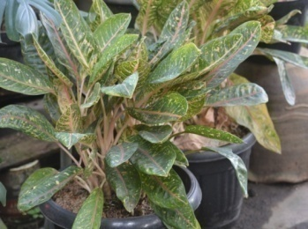

Gambar 2. 1 Genus Aglaonema (http://lipi.go.id)
- Genus Alocasia
Ukuran dan bentuk daun Alocasia sangat beragam tergantung dari jenis spesiesnya. Rata-rata tanaman Alocasia yang sering kita temui bentuk daunya seperti jantung hati, kemudian daun dapat tumbuh dengan ukuran mencapai 20 sampai 90 cm. Akar tanaman ini dapat menghasilkan umbi, batang atau tangkai tanaman ini sangat bervariatif, ada yang kokoh, lentur, berbulu atau tidak berbulu, polos sampai memiliki corak yang unik (Maretni et al.2017). Gambar 2.2 menunjukkan salah satu tanaman genus Alocasia.

Gambar 2. 2 Genus Alocasia (http://lipi.go.id)
- Genus Amorphophallus
Amorphophallus termasuk kedalam famili Araceae yang memiliki daun lengkap, majemuk dan batang semu warna hijau dengan totol putih. Merupakan modifikasi batang (umbi). Bunga majemuk tipe tongkol dengan bunga jantan dan betina yang bersifat protogeni, serta mengeluarkan bau khas. Gambar 2.3 menunjukkan salah satu tanaman genus Amorphophallus. Amorphophallus ini merupakan kelompok herba yang menghasilkan umbi dan berbunga sempurna yang berbau busuk (Jintan, 2015).
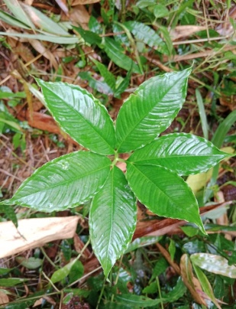

Gambar 2. 3 Genus Amorphophallus

(Dok pribadi,2023)
- Genus Anadendrum
Tumbuhan ini memiliki habitus herba. Tumbuhan ini ditemukan pada hutan tropis, tumbuh secara merambat, kadang ditemukan pada bebatuan. Memiliki daun berbentuk oval memanjang, serta memiliki tangkai daun bulat dan terdapat bagian pelepah seperti kertas. Spadix berbentuk silinder ( mayo et al., 1997). Gambar 2.4 menunjukkan salah satu tanaman genus Anadendrum. Daun tumbuhan ini memiliki ujung daun meruncing serta pangkal daun runcing (Novita, 2015).
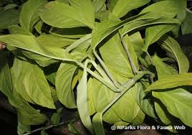

Gambar 2. 4 Genus Anadendrum (www.nparks.gov.sg)
- Genus Anthurium
Batang tanaman Anthurium yang sudah dewasa akan membesar menjadi bonggol. Tekstur daun tanaman ini pada umumnya kaku serta tebal, bentuk daunnya ada yang berbentuk seperti jantung, memanjang, lancip serta lonjong . Pada spesies tertentu, memiliki tepi daun yang bergelombang, habitus herba serta memiliki bongkol atat spadix dengan ukuran 10-30 cm (Bago,2020). Gambar 2.5 menunjukkan salah satu tanaman genus Anthurium.
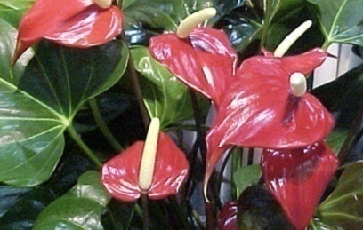

Gambar 2. 5 Genus Anthurium

(www.nparks.gov.sg)

- Genus Caladium
Tanaman ini memiliki batang dengan bentuk yang bulat, dengan ukuran kurang lebih 50 hingga 60 cm. Morfologi dari akar tanaman ini adalah adventif dengan tumbuh tegak di dalam tanah dengan kedalaman 10 hingga 20 cm atau bahkan bisa lebih dalam. Gambar 2.6 menunjukkan salah satu tanaman genus Caladium. Daun memiliki bagian tepi rata disertai dengan pertulangan daun yang sangat jelas, berwarna putih kotor atau putih kecoklatan. Selain itu lebar daun talas kurang lebih 50 hingga 60 cm, warnanya hijau muda hingga hijau tua, disertai dengan jenis daun tunggal, tangkai panjang kecoklatan dan pangkal daun meruncing (Mayo et al., 1997).

Gambar 2. 6 Genus Caladium

(https://plants.ces.ncsu.edu)

- Genus Colocasia
Tanaman ini memiliki batang, berwarna keunguan, dengan daun lebar, umbian berwarna kecoklatan dengan berat rata–rata 1-3 kg bahkan lebih, dan juga dapat tumbuh dengan baik. Akar tanaman talas serabut, yang tersusun dari perakaran adventif, dengan tumbuh tegak mencapai kedalam 10-20 cm bahkan lebih (Rashmi et al., 2018). Gambar 2.7 menunjukkan salah satu tanaman genus Colocasia.
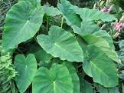

Gambar 2. 7 Genus Colocasia (www.nparks.gov.sg)
- Genus Cryptocoryne
Tumbuhan ini hidup di air, merupakan tanaman hias akuarium. Morfologi tumbuhan ini adalah daun berwarna hijau dengan bentuk lanset dan berukuran 15x15 cm. Lembaran daun berdaging dan permukaan daun licin serta memiliki bunga bertongkol (Muslimin, 2019). Gambar 2.8 menunjukkan salah satu tanaman genus Cryptocoryne.
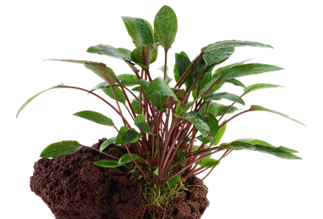

Gambar 2. 8 Genus Cryptocoryne (www.nparks.gov.sg)
- Genus Dieffenbachia
Tumbuhan ini tingginya dapat mencapai 1,5 meter. Daun berwarna hijau dengan zona putih ataupun corak warna lain tidak teratur sepanjang vena lateral primer. Panjang daun dapat mencapai 47 cm. Ujung daun dan pangkal daun lancip. Gambar 2.9 menunjukkan salah satu tanaman genus Dieffenbachia. Dieffenbachia memiliki tangkai daun yang lebih panjang dibandingkan dengan panjang daun. Batang tumbuhan ini berwarna putih, hijau, dan kemerahan dengan jenis batang basah dan berbuku-buku (Sari et al., 2010).

Gambar 2. 9 Genus Dieffenbachia (https://plants.ces.ncsu.edu)
- Genus Epipremnum
Epipremnum sp. yaitu tumbuhan herba terestrial hidup epifit. Gambar 2.10 menunjukkan salah satu tanaman genus Epirenum. Epipremnum sp. memiliki akar serabut dan berbatang jelas. Daun tunggal berwarna hijau yang berbentuk lanset dengan tepi daun rata, ujung daun runcing, pangkal daun tumpul dan pertulangan daun menyirip. Permukaan atas daun kasap dan permukaan bawah daun licin. Tangkai daun berwarna hijau dan memiliki ciri khas, yaitu terdapat bagian yang membengkak berwarna coklat terletak dekat pada pangkal daun atau disebut pulvinus serta batang berwarna coklat (Widiyanti et al., 2017).
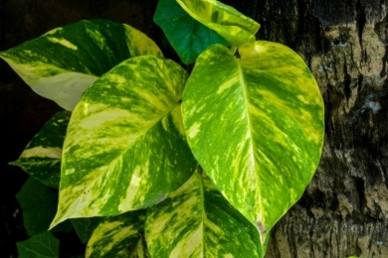

Gambar 2. 10 Genus Epipremnum (https://plants.ces.ncsu.edu)
- Genus Homalomena
Homalomena humilis Hook merupakan salah satu jenis dari genus Homalomena yang memiliki ciri yaitu herba terestrial, memiliki daun yang relatif kecil dengan panjang daun sekitar 5 -10 cm dan tinggi tanaman sekitar 15 cm. Gambar 2.11 menunjukkan salah satu tanaman genus Homalomena. Daun berbentuk jantung dengan bentuk ujung daun meruncing dengan pangkal daun berlekuk(Munawarah et al, 2017).
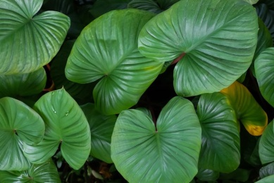

Gambar 2. 11 Genus Homalomena (www.socfindoconservation.co.id)

- Genus Lasia
Lasia spinosa merupakan salah satu jenis dari marga lansia yaitu tumbuhan herba dengan tinggi dapat mencapai 2 m. Daun L. spinosa berwarna hijau berbentuk tombak pada fase juvenil dan berbentuk menyirip pada fase dewasa, tangkai daun berwarna hijau, berduri dan berongga. Ujung daun meruncing, pangkal daun berlekuk dan tepi daun rata. Modifikasi batang berupa rhizoma dan duri dengan internodus terlihat jelas. Duri tersebar pada batang, tangkai daun dan pertulangan daun Tipe perbungaan biseksual, seludang kecil memanjang berbentuk spiral, tongkol pendek berbentuk silindris dan terdapat 4 tenda bunga. Panjang seludang L. spinosa 35 cm sedangkan tongkol 4 cm. Seludang berwarna merah kecoklatan pada bagian dalam sedangkan pada bagian luar berwarna hijau kecoklatan. Tangkai bunga berwarna hijau dan berduri yang tersebar merata pada permukaannya (Maretni et al., 2017).
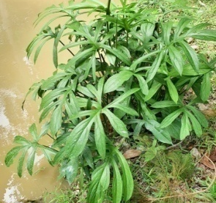

Gambar 2. 12 Genus Lasia
(www.socfindoconservation.co.id)
- Genus Monstera
Tanaman ini mempunyai dua tipe akar yang dapat keluar dari setiap buku batang. Tanaman yang mempunyai akar bersifat geotrofi negatif, yaitu biasanya pendek dan berujung pada serabut akar yang mempunyai sifat adhesif. Gambar 2.12 menunjukkan salah satu tanaman genus Monstera. Bentuk batang silindris berbuku. Panjang internode berkisar antara 5 cam sampai 7 cm atau lebih pada batang-batang yang muda, dengan tebal diameter mencapai 7 cm (Balithi, 2019).
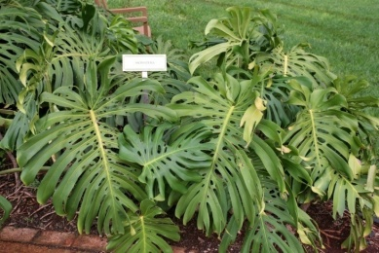

Gambar 2. 13 Genus Monstera (https://plants.ces.ncsu.edu)
- Genus Philodendron
Genus ini terdiri dari 500 jenis, salah satunya adalah Dendrum (Philodendron selloum) dengan morfologi batang nampak jelas, dapat mencapai 4 m. Batang memiliki bekas-bekas daun yang telah gugur. Batang tidak berzat kayu dan berwarna coklat. Daun mempunyai tangkai yang panjang, terkadang ditutupi sisik-sisik. Bentuk daun bervariasi seperti melonjong, menjantung, berwarna hijau dengan panjang mencapai 1 m lebih, lembaran daun tebal dengan tangkai bersaluran diatasnya, daun muda dibungkus oleh seludang daun. Tumbuhan ini tumbuh pada tanah berhumus yang sedikit lembab (Muslimin, 2019).
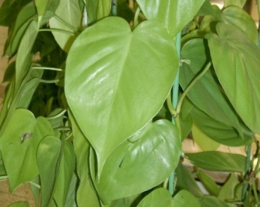

Gambar 2. 14 Genus Philodendron (www.nparks.gov.sg)
- Genus Pistia
Tumbuhan ini hidup mengambang di air dengan ciri akar serabut pendek yang menggantung, batang sangat pendek, daun berbentuk roset, permukaan daun berlapis lilin, tangkai tanaman juga sangat pendek hampir memiliki pelepah. Gambar 2.15 menunjukkan salah satu tanaman genus Pistia. Tumbuhan ini memiliki lebar daun antara 5-14 cm jarak antar nodusnya 0,1-0,5 cm sehingga membuat susunan daun terdapat pada tiap rosetnya (Mayo et al., 1997).
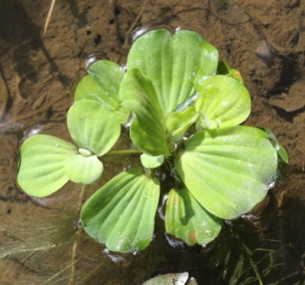

Gambar 2. 15 Genus Pistia (https://powo.science.kew.org)

- Genus Photos
Batang tanaman ini memanjat, bulat, licin dan hijau. Pelepah memiliki panjang 1,6 sampai 7 cm, melebar dan berwarna hijau. Tanaman ini memiliki jumlah daun 7 sampai 16 dengan panjang 5,6 sampai 16 cm, lebar 2,3 – 4,2 cm, berseling, bentuk lanset, pangkal membulat, tepi rata, ujung meruncing, permukaan licin, pertulangan menyirip, daging seperti kertas, warna hijau tua (Harahap, 2020).
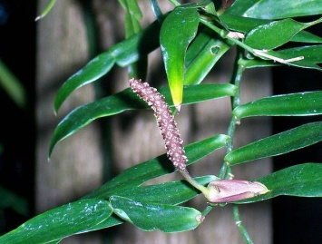

Gambar 2. 16 Genus Photos (https://plants.ces.ncsu.edu)
- Genus Rhaphidophora
Rhaphidophora hongkongensis adalah salah satu jenis tumbuhan yang termasuk dalam marga Rhaphidophora yaitu tumbuhan herba hidup epifit yang memiliki daun berbentuk lanset, berwarna hijau, ujung daun meruncing, pangkal daun tumpul, tepi helaian daun rata dan pertulangan daun menyirip. Tangkai daun berwarna hijau muda dan terdapat selubung pada tangkai daun muda. Batang berwarna hijau dengan jarak internodus 3 cm. Perbungaan tunggal dengan tipe perbungaan biseksual dan terletak pada ujung batang, seludang berbentuk seperti perahu, tumbuh tegak dan mudah layu sehingga mudah terlepas dari tangkai bunga. Tongkol memiliki panjang mencapai 7 cm, tongkol dan seludang berwarna hijau (Maretni et al., 2017).
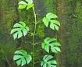

Gambar 2. 17 Genus Rhaphidophora (https://powo.science.kew.org)
- Genus Schismatoglottis
Schismatoglottis calyptrate merupakan salah satu jenis tumbuhan yang termasuk ke dalam Schismatoglottis yang memiliki tinggi mencapai 60 cm, daun seperti jantung hingga lonjong-memanjang, bunga dengan seludang 21 atas menggembung dan berwarna hijau kekuningan-putih dan luruh setelah matang, tongkol menyempit di bagian tengah, berwarna putih. Tangkai daun halus. Helaian daun berbentuk lonjong. Perbungaan biasanya 1-8 secara bersamaan. Seludang bagian bawah berwarna hijau keputih-putihan. Seludang bagian atas berwarna krem sampai kuning kehijau-hijauan. Tongkol berukuran ¾ dari panjang seludang (Asih et al., 2015).
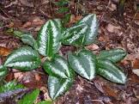

Gambar 2. 18 Genus Schismatoglottis (https://powo.science.kew.org)
- Genus Scindapsus
Scindapsus sp. merupakan tumbuhan herba terestrial hidup epifit yang memiliki akar serabut dan berbatang jelas. Daun tunggal berwarna hijau yang berbentuk bulat telur dengan permukaan atas dan bawah daun licin , tepi daun rata, ujung daun meruncing, pangkal membulat, dan pertulangan daun menyirip. Scindapsus sp. memiliki ciri khas yang terdapat pada tangkai daunnya, yaitu memiliki seludang yang lebar pada bagian tangkai daun. Batang berbentuk bulat, berbuku-buku dan berwarna hijau (Widiyanti et al., 2017).
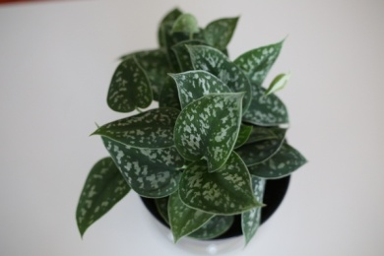

Gambar 2. 19 Genus Scindapsus (www.nparks.gov.sg)
- Genus Syngonium
Tumbuhan ini merupakan jenis herba epifit yang memiliki daun majemuk bangun kaki (pedatus) yang memiliki 5-7 anak daun. Daun berwarna hijau dengan tepi daun integer. Ujung daun meruncing (acuminatus) dan pangkal daun tumpul serta memiliki bunga biseksual (Wilyasari et al., 2020).
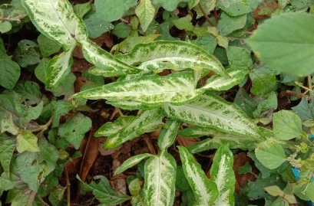

Gambar 2. 20 Genus Syngonium (Dok pribadi)

- Genus Spathiphyllum
Spathiphyllum floribundu memiliki helai daun berbentuk jorong, tepi helai daunnya rata dan berwarna hijau. Helai daun bagian atas berwarna hijau tua dan permukaan licin serta mengkilap. Pola susunan tulang daun menyirip. Bentuk ujung helai daunnya tajam dan pangkalnya berlekuk, sifat daging daunnya seperti kertas. Tangkai daun bagian ujung, tengah dan pangkal berwarna hijau muda. Tangkai daun berbentuk silinder dengan ujung pipih dan menebal pada pangkalnya. Bunga spesies ini terdiri dari seludang dan tongkol yang berwarna putih. Ujung tangkai bunga berwarna putih kehijauan sedangkan tengah dan pangkal tangkai bunga berwarna hijau muda (Hartanti, 2020).
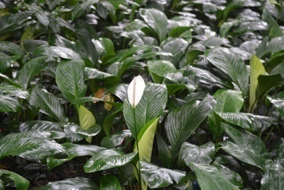

Gambar 2. 21 Genus Spathiphyllum (https://powo.science.kew.org)

- Genus Typhonium
Salah satu jenis dari marga Typhonium yaitu spesies Typhonium flagelliformedengan bentuk daun bulat dengan ujung runcing berbentuk jantung, muncul dari umbi dan berwarna hijau segar. Umbi tanaman ini berbentuk bulat rata sebesar buah pala. Mahkota bunga berbentuk panjang kecil berwarna putih mirip dengan ekor tikus (Greeners, 2021).
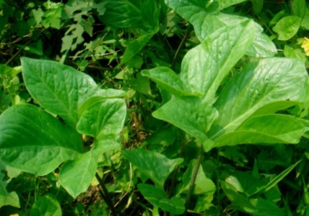

Gambar 2. 22 Genus Typhonium (https://powo.science.kew.org)
- Genus Xanthosoma
Genus ini terdiri atas 50 jenis, salah satunya adalah Kimpul (Xanthosoma sagittifolium) merupakan tumbuhan menahun dengan morfologi, daun berbentuk seperti jantung berwarna hijau, letak tangkai daun kimpul berada di dekat pangkal daun dan berumbi, umbinya dimanfaatkan sebagai bahan pangan. Tumbuhan ini hidup dengan merumpun dengan akar rimpang yang mengeluarkan tunas-tunas disekitar tanaman induknya (Muslimin, 2019).
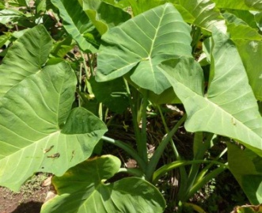

Gambar 2. 23 Genus Xanthosoma (https://powo.science.kew.org)

Kajian Penelitian yang Relevan
Kajian pustaka merupakan rangkuman teori yang ditemukan dari sumber bacaan lain (literatur) yang berkaitan dengan penelitian yang akan diteliti. Kajian pustaka penting, karena dapat digunakan untuk menghindari pengulangan penelitian yang telah dilakukan oleh orang lain.
Pertama, artikel penelitian oleh Suparman et al., (2017). Penelitian dilakukan dengan tujuan untuk mengetahui stuktur kelenjar sekret pada tumbuhan famili Araceae yang biasa digunakan sebagai obat yaitu Raphidophora sp., Sphatiphyllum sp., Alocasia heterophylla (C. Presl.) Merr., Homalomena gadutensis M. Hotta. Dan Homalomena cordata Scott. Hasil penelitian menunjukkan bahwa kelenjar sekretori menghasilkan alkaloid, terpenoid dan lipophilic ini berada pada semua bagian tanaman.
Kedua, penelitian oleh Jayanti (2018) dengan tujuan mengetahui jenis Talas-talasan sebagai sumber pangan kokal di Kawasan Karst Pracimantoro Kabupaten Wonogiri didapatkan 9 varian Araceae yaitu kimpul gendruk, lumbu, lumbu ireng, senthe, senthe wulung, suweg, suweg ireng, walur, dan walur putih yang termasuk ke dalam 4 spesies di kawasan karst Pracimantoro. Status budidaya tanaman Araceae semi liar, yakni tidak ditanam dan diberikan perawatan secara khusus.
Ketiga, penelitian oleh Bago (2020) bertujuan untuk mengidentifikasi Famili Araceae sebagai bahan pangan, obat, dan tanaman hias di Desa Hiliohana, Onolalu, Nisa Selatan. Pada penelitian ini ditemukan 11 jenis Araceae dan ada beberapa spesies dari famili Araceae yang dapat dimanfaatkan sebagai bahan pangan antara lain Alocasia macrorrizhos, Colacasia esculenta, dan Colacasia sangria.
Keempat, penelitian skripsi Dardi Balwi (2021) Penelitian menggunakan metode purposif sampling. Hasil penelitian ditemukan tumbuhan famili Araceae yang terdiri 5 genus dan 8 spesies yaitu Alocasia sanderiana, Alocasia longiloba, Alocasia macrorrhizos, Alocasia cucullata, Rhaphidophora foraminifera, Philodendron erubescens, Monstera adansoniii dan Homalomena rubescens.
Kelima, penelitian oleh R. Asharo (2021) dengan tujuan untuk mengidentifikasi habibat Araceae dan potensi dari tanaman Araceae. Metode yang digunakan adalah jelajah dan analisis data deskriptif. Hasil penelitian ini ditemukan 60 spesies dari 25 genus yang berbeda dengan jumlahspesies paling banyak dari genus Philodendron. 2 spesies dari mereka hidup di air atau terestrial.
Keenam, penelitian oleh Widiyanti (2020) dengan tujuan menginventarisasi tumbuhan Araceae di Hutan Desa Subah Kecamatan Tayan Hilir Kabupaten Sanggau Kalimantan Barat. Araceae yang diperoleh di hutan Desa Subah, Kecamatan Tayan Hilir, Kabupaten Sanggau berjumlah 8 genus yang terdiri atas 2 spesies dan 1 genus yang sama, yaitu Alocasia sp., Amydrium medium, Anadendrum sp., Caladium sp., Caladium bicolor, Epipremnum sp., Rhaphidophora sp., Scindapsus sp. dan Syngonium sp. Araceae yang ditemukan hidup terestrial terdiri atas 2 cara hidup, yaitu 5 jenis epifit dan 4 jenis non epifit.
Ketujuh, penelitian oleh Lailatul (2021) dengan tujuan karakterisasi stomata daun pada tanaman hias Famili Araceae menunjukkan bahwa ditemukan 17 spesies dari 10 genus familia Araceae. Pada spesies Homalomena cordata, Aglaonema simplex, Anthurium hookeri, Phlodendron billietiae, Amorphophallus variabilis, dan Monstera dubia stomata hanya ditemukan di permukaan bawah dan tipe penyebaran apel. Sedangkan spesies lainnya stomata ditemukan di permukaan bawah dan atas serta tipe penyebaran potato. Seluruh spesies memiliki bentuk sel penutup tipe halter. Ditemukan 3 tipe stomata yaitu tipe anomositik, tipe tetrasitik, dan tipe parasitik.

BAB III
METODE PENELITIAN

Pendekatan Penelitian
Penelitian ini merupakan penelitian lapangan yang bersifat kualitatif. Metode penelitian kualitatif yaitu penelitian dengan menggunakan sumber data berupa kalimat yang tertulis maupun secara lisan yang dicermati secara detail oleh peneliti. Sumber data yang digunakan harus bersifat asli, apabila yang asli susah didapat, maka dapat berupa tiruan dengan bukti pengesahan yang kuat (Moleong, 2013).

Tempat dan Waktu Penelitian
Penelitian ini dilaksanakan pada Februari 2023 di kawasan hutan lindung Sokokembang yang berlokasi di Desa Kayupring Kecamatan Petungkriyono Kabupaten Pekalongan. Jelajah dilakukan pada kawasan hutan Sokokembang yang terletak pada 7°05'50.6" S dan 109°43'26.5" E. Jalur penelusuran dimulai dari arah utara menuju arah selatan hutan dengan jarak 12 km dengan jarak penelusuran kurang lebih 3 km perhari dan jarak ditambahkan pada hari penelusuran berikutnya.

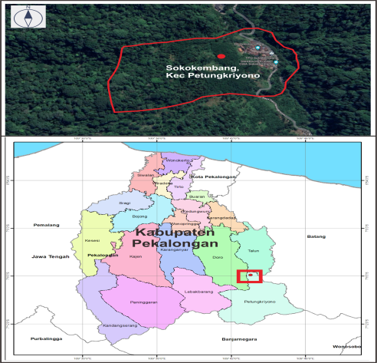

Gambar 3. 1 Lokasi penelitian hutan Sokokembang

Sumber Data
Sumber data yang digunakan dalam penelitian ini adalah sumber data primer dan sekunder. Sumber data primer meliputi karakter pengukuran kuantitatif dan karakter morfologi daun, tangkai serta bunga. Sedangkan sumber data sekunder yaitu perbandingan Araceae dari sumber pustaka.

Metode dan Instrumen Pengumpulan Data

Metode Pengambilan Sampel
Metode penelitian yang digunakan dalam pengambilan sampel adalah dengan jelajah (cruise method) yaitu menelusuri hutan dengan melintasi jalan dan mengumpulkan data berupa karakter morfologi dari setiap Araceae yang ditemukan (Shidiqy et al., 2018).

Metode Pengumpulan Data
Pengamatan dilakukan di sepanjang jalur yang sudah ditetapkan sesuai dengan habitat Araceae yaitu jalur dengan intensitas cahaya ringan sampai sedang. Jenis-jenis Araceae yang ditemukan di foto, dicatat dan diukur karakter penting secara detail. Identifikasi dilakukan dengan melihat karakteristik morfologi akar, tangkai, daun dan bunga (apabila ditemukan). Karakter morfologi dicatat pada lembar observasi (lampiran 1) meliputi bentuk daun, ukuran daun, warna daun, kelengkapan daun, bentuk ujung daun, ujung daun, permukaan atas daun, permukaan bawah daun, bentuk tepi dan tipe pertulangan daun. Karakter morfologi tangkai meliputi warna, tipe dan bentuk tangkai serta karakter morfologi bunga, akar dan buah. Parameter pengamatan kuantitatif berupa tinggi tumbuhan, panjang daun, dan lebar daun. Pengukuran parameter kuantitatif tersebut menggunakan penggaris meteran. Data-data tumbuhan Araceae yang diperoleh dicocokkan hasilnya dengan buku identifikasi the Genera of Araceae oleh Mayo et al. (1997) dan buku Ensiklopedia Flora oleh LIPI (2010). Selanjutnya, data-data karakter morfologi dibuat kunci identifikasi.
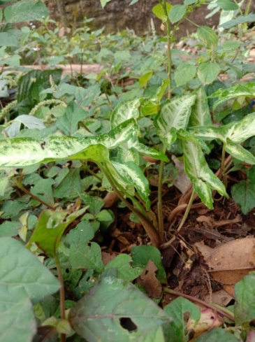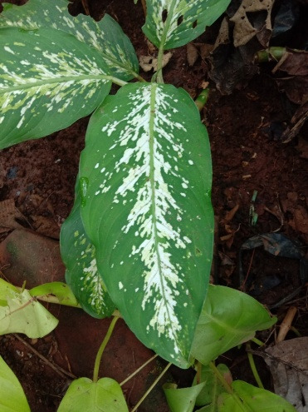
Gambar 3. 2 Pengukuran kuantitatif berupa tinggi tanaman (putih), panjang daun (oranye), lebar daun (biru) (Dok pribadi, 2023)

E. Analisis Data
Penelitian ini menggunakan analisis data deskriptif. Analisis data deskriptif dilakukan dengan menyusun daftar jenis-jenis Araceae dalam bentuk tabel serta memaparkan deskripsinya.

BAB IV
HASIL PENELITIAN DAN PEMBAHASAN

Jenis-Jenis Tumbuhan Famili Araceae di Hutan Sokokembang Petungkriyono Pekalongan
Hasil penelitian tentang tumbuhan famili Araceae yang dilakukan di Hutan Sokokembang Petungkriyono Pekalongan pada bulan Februari 2023, diperoleh 16 jenis tumbuhan Araceae yang hidup pada habitat terestrial. Tumbuhan Araceae yang ditemukan terdapat pada Tabel 4.1

Tabel 4. 1 Tumbuhan famili Araceae yang ditemukan di Hutan Sokokembang
No | Nama Ilmiah | Nama Lokal | Perawakan | Tinggi Tanaman
1 | Alocasia cucullata (Lour.) G.Don | Talas cina | Herba | 61 cm
2 | Amorphophallus muelleri Blume | Porang | Herba | 20 cm
3 | Anthurium hookeri Kunth | Gelombang cinta | Herba | 74 cm
4 | Caladium bicolor (Aiton) Vent. | Keladi hias | Herba | 33,5 cm
5 | Colocasia esculenta (L.) Schott | Colocasia | Herba | 89 cm
6 | Dieffenbachia seguine (Jacq.) Schott | Daun bahagia | Herba | 35 cm
7 | Dieffenbachia oerstedii Schott | Daun bahagia | Herba | 15 cm
8 | Homalomena cordata Schott | Talas anggrek | Herba | 75 cm
9 | Monstera adansonii Schott | Janda bolong | Perdu memanjat | 184 cm
10 | Rhaphidophora tetrasperma Hook.f. | - | Perdu memanjat | 155 cm
11 | Schismatoglottis calyptrata (Roxb.) Zoll. & Moritzi | Cariang | Herba | 92 cm
12 | Schismatoglottis sp. | - | Herba | 88 cm
13 | Scindapsus pictus Hassk. | Sirih gading silver | Perdu memanjat | 8 cm
14 | Syngonium podophyllum ‘Arrow’ | Singo  nium | Perdu memanjat | 33 cm
15 | Syngonium Phodophyllum Schott | Singo  nium | Perdu memanjat | 31 cm
16 | Syngonium angustatum Schott | Singo  nium jari | Perdu memanjat | 42 cm

Berdasarkan Tabel 4.1 di atas diperoleh 12 genus yang terdiri atas 16 spesies tumbuhan famili Araceae yaitu genus Alocasia, Amorphophallus, Anthurium, Caladium, Colocasia, Dieffenbachia, Homalomena, Monstera, Rhaphidophora, Schismatoglottis, Scindapsus, dan Syngonium. Spesies araceae yang ditemukan memiliki perawakan herba, kecuali Monstera adansonii Schott dan Rhaphidophora tetrasperma Hook.f. yang memiliki perawakan perdu memanjat. Famili Araceae genus Syngonium yakni Syngonium podophyllum Schott, Syngonium angustatum Schott dan genus Scindapsus yakni Scindapsus pictus Hassk. yang ditemukan di Hutan Sokokembang memiliki perawakan herba namun dapat berpotensi memanjat. Spesies tersebut akan memanjat apabila terdapat pohon maupun media yang mendukung dan ketersediaan cahaya tidak terpenuhi. Menurut Yang dan Wenli (2017) rambut akar Syngonium podophyllum Schott akan tumbuh panjang pada nodus-nodus dan menjadi akar udara yang memanjat pada media tempat menempel maupun pohon.
Famili Araceae tumbuh pada naungan yang berbeda. Famili araceae senang hidup pada daerah terlindung yang memiliki intensitas cahaya rendah. Genus Amorphophallus, Anthurium, Monstera, dan Rhaphidophora yang ditemukan di hutan Sokokembang tumbuh pada naungan sedang. Amorphophallus muelleri Blume tidak harus mendapatkan sinar matahari langsung sehingga tanaman ini mudah untuk ditemukan di sela-sela tanaman hutan. Tingkat kerapatan naungan yang baik untuk porang ialah 30%-60% (Wijayanto, 2011). Genus Caladium, Colocasia, Dieffenbachia, Homalomena, Schismatoglottis dan Syngonium tumbuh pada naungan ringan. Menurut Yuliarti (2008) Caladium memerlukan cahaya matahari sekitar 50-70%. Jika intensitas cahaya yang diterima kurang dari itu, warna daun caladium akan pucat dan begitupun sebaliknya.

Deskripsi Morfologi dan Klasifikasi Jenis-jenis Tumbuhan Famili Araceae di Hutan Sokembang Petungkriyono
Famili Araceae termasuk dalam Superordo Lilianae. Superordo Lilianae merupakan kelompok tumbuhan monokotil. Ciri khas tumbuhan monokotil antara lain memiliki kotiledon tunggal, memiliki sistem akar serabut, dan tidak mempunyai kambium pada batang maupun akarnya, batang yang berbuku-buku dan beruas-ruas kebanyakan nampak jelas, daun kebanyakan tunggal, bertulang sejajar atau bertulang melengkung (Tjitrosoepomo, 2012). Klasifikasi tumbuhan diambil dari literatur database online, yakni ITIS (Integrated Taxonomic Information System) (ITIS, 2023).
Karakter umum Araceae diketahui berdasarkan ciri utama yaitu berbatang basah (herba), perbunggan yang berbentuk tongkol (spadix) yang dikelilingi oleh seludang (spathe), batang berada di bawah tanah membentuk umbi (IPGRI, 1999). Famili Araceae yang ditemukan di hutan Sokokembang yaitu tumbuh pada habitat terestrial, habitus herba dengan arah tumbuh tegak lurus dan memanjat, memiliki helaian daun yang berbentuk perisai, jantung, dan lanset, memiliki daun lengkap yaitu memiliki pelepah daun, helaian daun dan tangkai daun, pangkal helaian daun berlekuk, daun tunggal, pertulangan daun menyirip, helaian daun seperti tipis seperti kertas dan batang berbuku-buku sebagian tertanam didalam tanah .
Karakterisasi famili Araceae yang ditemukan di di Hutan Sokokembang Petungkriyono dilakukan dengan mendeskripsikan karakter morfologi meliputi perawakan, daun, tangkai, bunga, buah, dan bagian tumbuhan dalam tanah (Nur Hayati, 2015). Hasil karakterisasi dapat dilihat pada Tabel 4.2.
Hasil klasifikasi dan karakterisasi morfologi famili Araceae diuraikan secara spesifik sebagai berikut:
- Alocasia cucullata (Lour.) G.Don
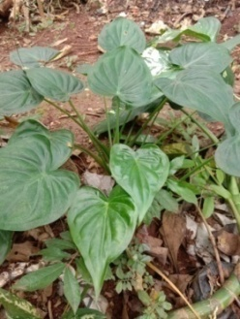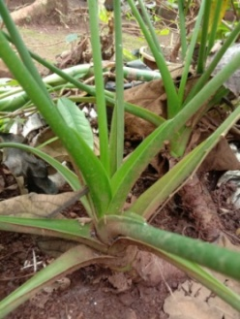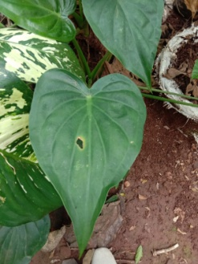
c
a
b
Gambar 4. 1 Alocasia cucullata (Lour.) G.Don (a) habitus, (b) bagian tangkai dan batang (skala 1:15), (c) permukaan daun permukaan daun adaksial (skala 1:7) (Dok pribadi, 2023).

Klasifikasi
Kingdom : Plantae
Subkingdom : Viridiplantae
Infrakingdom : Streptophyta
Superdivisi : Embryophyta
Divisi : Tracheophyta
Subdivisi : Spermatophytina
Kelas : Magnoliopsida
Superordo : Lilianae
Ordo : Alismatales
Famili : Araceae
Genus : Typhoinum
Spesies : Alocasia cucullata (Lour.) G.Don
Pengamatan Alocasia cucullata (Lour.) G.Don dilakukan pada tanggal 15 Februari 2023. Tumbuhan ini ditemukan pada hutan di lokasi yang memiliki topografi berbukit dengan posisi lereng dan tumbuh pada naungan sedang.
Pengamatan morfologi daun meliputi beberapa karakter yakni bentuk daun, ukuran panjang dan lebar daun, ujung daun, pangkal daun, permukaan atas daun, permukaan bawah daun, warna daun, tepi daun, jenis daun (daun tunggal/majemuk), tipe pertulangan daun, daging daun, tipe helaian daun, dudukan daun, dan warna urat utama (tulang daun primer).
Alocasia cucullata (Lour.) G.Don merupakan tumbuhan herba dengan tinggi sekitar 61 cm. Daunnya berbentuk jantung (cordatus) dengan ujung daun meruncing, pangkal daun berlekuk, panjang daun 22 cm dan lebarnya 15 cm, permukaan atas dan bawah daun licin, warna daun hijau, tipe pertulangan daun menyirip, dudukan daun tersebar, tepi daun rata, warna tulang daun primer hijau, daging daun tipis dan lunak. Penampakan daun dapat dilihat pada Gambar 4.1.
Pengamatan morfologi tangkai meliputi warna tangkai, bentuk, tipe, motif, dan permukaan tangkai. Alocasia cucullata (Lour.) G.Don memiliki batang semu basah yang tebal berbentuk silinder tidak berkayu berwarna hijau yang sebenarnya merupakan tangkai daun sedangkan batang sesungguhnya terletak di bawah tanah hipogeal. Pada pengamatan, batang tumbuhan ini terlihat sebagian dipermukaan. Batangnya bertipe simpodium yaitu tipe batang yang tidak memiliki cabang.
- Amorphophallus muelleri Blume
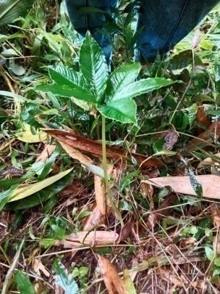
a
b
Gambar 4. 2 Amorphophallus muelleri Blume (a) permukaan daun adaksial (skala 1:5), (b)tangkai (skala 1:4) (Dok pribadi, 2023).
Klasifikasi
Kingdom : Plantae
Subkingdom : Viridiplantae
Infrakingdom : Streptophyta
Superdivisi : Embryophyta
Divisi : Tracheophyta
Subdivisi : Spermatophytina
Kelas : Magnoliopsida
Superordo : Lilianae
Ordo : Alismatales
Famili : Araceae
Genus : Amorphopallus
Spesies : Amorphophallus muelleri Blume
Pengamatan Amorphophallus muelleri Blume atau yang dikenal dengan porang dilakukan pada tanggal 9 Februari 2023. Tumbuhan ini ditemukan pada hutan di lokasi yang memiliki topografi berbukit dengan posisi lereng yang curam dan tumbuh pada naungan sedang.
Pengamatan morfologi daun meliputi beberapa karakter yakni bentuk daun, ukuran panjang dan lebar daun, ujung daun, pangkal daun, permukaan atas daun, permukaan bawah daun, warna daun, tepi daun, jenis daun (daun tunggal/majemuk), tipe pertulangan daun, daging daun, tipe helaian daun, dudukan daun, dan warna urat utama (tulang daun primer).
Amorphophallus muelleri Blume merupakan tumbuhan herba dengan tinggi sekitar 20 cm. Daunnya berbentuk menjari berpangkal 3 dengan ujung daun meruncing, pangkal daun tumpul, panjang daun 9 cm dan lebarnya 5 cm, permukaan atas dan bawah daun licin, warna daun hijau, tipe pertulangan anak daun menyirip, dudukan daun berkarang, tepi daun berombak (undulate), warna tulang daun primer hijau, daging daun tipis dan lunak. Penampakan daun dapat dilihat pada Gambar 4.2.
Pengamatan morfologi batang meliputi warna batang, bentuk, tipe, motif, dan permukaan batang. Amorphophallus muelleri Blume memiliki batang tipe basah berbentuk silinder berwarna hijau muda dengan sedikit bercak putih dan memiliki permukaan batang yang licin.
- Anthurium hookeri Kunth
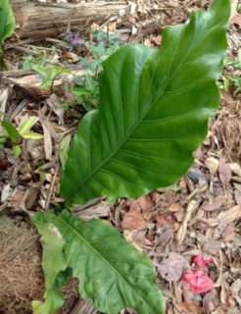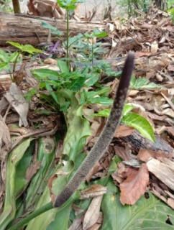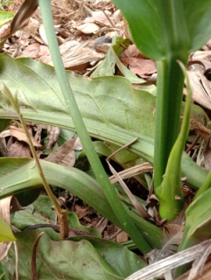
c
a
b
Gambar 4. 3 Anthurium hookeri Kunth (a) permukaan daun adaksial (skala 1:15), (b) bunga (skala 1:3), (c) bagian tangkai (Dok pribadi, 2023).
Klasifikasi
Kingdom : Plantae
Subkingdom : Viridiplantae
Infrakingdom : Streptophyta
Superdivisi : Embryophyta
Divisi : Tracheophyta
Subdivisi : Spermatophytina
Kelas : Magnoliopsida
Superordo : Lilianae
Ordo : Alismatales
Famili : Araceae
Genus : Anthurium
Spesies : Anthurium hookeri Kunth
Pengamatan Anthurium hookeri Kunth atau yang dikenal dengan tanaman gelombang cinta dilakukan pada tanggal 19 Februari 2023. Tumbuhan ini berbentuk herba dan ditemukan pada hutan yang memiliki topografi berbukit namun dengan posisi landai dan tumbuh pada naungan sedang. Menurut Wijayani (2007) kebutuhan intensitas cahaya Anthurium sebesar 25%-30%. Oleh karena itu, pada umumnya Anthurium membutuhkan naungan dibawah pohon rindang. Cahaya matahari yang terik akan membakar helaian daunnya. Apabila tanaman kekurangan cahaya maka akan menghambat pertumbuhannya.
Pengamatan morfologi daun meliputi beberapa karakter yakni bentuk daun, ukuran panjang dan lebar daun, ujung daun, pangkal daun, permukaan atas daun, permukaan bawah daun, warna daun, tepi daun, jenis daun (daun tunggal/majemuk), tipe pertulangan daun, daging daun, tipe helaian daun, dudukan daun, dan warna urat utama (tulang daun primer).
Anthurium hookeri Kunth merupakan tumbuhan herba dengan tinggi 74 cm. Daun Anthurium hookeri Kunth memiliki tipe daun tunggal berbentuk lanset dengan ujung daun meruncing, pangkal daun tumpul, panjang daun 60 cm dan lebarnya 25 cm, permukaan atas dan bawah daun licin, warna daun hijau, tipe pertulangan anak daun menyirip, dudukan daun tersebar, warna tulang daun primer hijau, daging daun sedikit tebal dan kaku. Daun Anthurium hookeri Kunth memiliki daya tarik karena lekukan-lekukan ringan pada daun dan tepi daun yang bergelombang.
Pengamatan morfologi tangkai meliputi warna batang, bentuk, tipe, motif, dan permukaan tangkai. Anthurium hookeri Kunth memiliki batang semu atau tangkai berbentuk silinder berwarna hijau tua dan memiliki permukaan batang yang licin.
Bunga Anthurium hookeri Kunth memiliki bentuk tongkol berukuran 12 cm berwarna coklat tua dengan bintik putih menutupi hampir semua bagian bunga. Tanaman mulai bertongkol setelah berumur kurang lebih tiga tahun. Tongkol akan menghasilkan biji yang dapat dikecambahkan dan dibibitkan menjadi tanaman baru (Triharyanto dan Sutrisno, 2007)
- Caladium bicolor (Aiton) Vent.
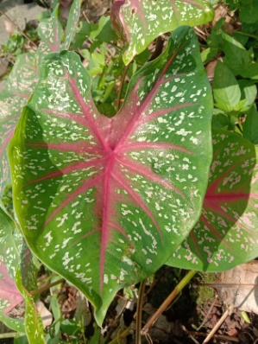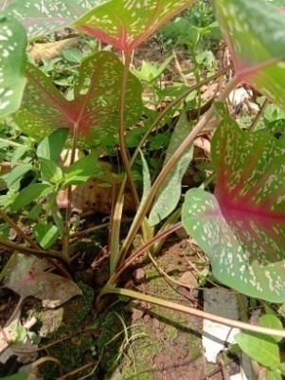
b
a
Gambar 4. 4 Caladium bicolor (Aiton) Vent. (a) permukaan daun adaksial (skala 1:3) (b) bagian tangkai (skala 1:15)(Dok pribadi, 2023).
Klasifikasi
Kingdom : Plantae
Subkingdom : Viridiplantae
Infrakingdom : Streptophyta
Superdivisi : Embryophyta
Divisi : Tracheophyta
Subdivisi : Spermatophytina
Kelas : Magnoliopsida
Superordo : Lilianae
Ordo : Alismatales
Famili : Araceae
Genus : Caladium
Spesies : Caladium bicolor (Aiton) Vent.
Pengamatan Caladium bicolor (Aiton) Vent. dilakukan pada tanggal 8 Februari 2023. Tumbuhan ini ditemukan pada pinggir hutan di lokasi yang memiliki topografi berbukit dan tumbuh pada naungan ringan.
Pengamatan morfologi daun meliputi beberapa karakter yakni bentuk daun, ukuran panjang dan lebar daun, ujung daun, pangkal daun, permukaan atas daun, permukaan bawah daun, warna daun, tepi daun, jenis daun (daun tunggal/majemuk), tipe pertulangan daun, daging daun, tipe helaian daun, dudukan daun, dan warna urat utama (tulang daun primer).
Caladium bicolor (Aiton) Vent. atau keladi hias merupakan tumbuhan herba dengan tinggi 33 cm. Daun Caladium bicolor (Aiton) Vent. memiliki tipe daun tunggal berbentuk perisai dengan ujung daun runcing, pangkal daun meruncing, panjang daun 14 cm dan lebarnya 7 cm, permukaan atas dan bawah daun licin, warna daun hijau dengan bintik-bintik putih dan warna kemerahan di sekitar tulang daun primer dan vena, tipe pertulangan anak daun menyirip, dudukan daun tersebar, warna tulang daun primer kemerahan, dan daging daun tipis dan kaku. Penampakan daun dapat dilihat pada Gambar 4.3.
Pengamatan morfologi tangkai meliputi warna batang, bentuk, tipe, motif, dan permukaan tangkai. Caladium bicolor (Aiton) Vent. memiliki tangkai yang sangat rapuh berbentuk silinder. Batang semunya tegak berwarna kecoklatan dan memiliki permukaan batang yang licin dan berair (herbaceus).
- Colocasia esculenta (L.) Schott
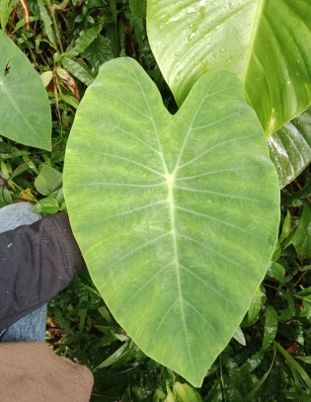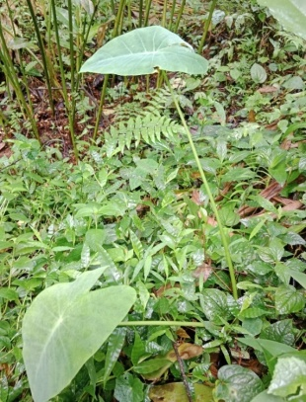
b
a
Gambar 4. 5 Colocasia esculenta (L.) Schott (a) permukaan daun adaksial (skala 1:6), (b) bagian tangkai (skala 1:40)(Dok pribadi, 2023).
Klasifikasi
Kingdom : Plantae
Subkingdom : Viridiplantae
Infrakingdom : Streptophyta
Superdivisi : Embryophyta
Divisi : Tracheophyta
Subdivisi : Spermatophytina
Kelas : Magnoliopsida
Superordo : Lilianae
Ordo : Alismatales
Famili : Araceae
Genus : Colocasia
Spesies : Colocasia esculenta (L.) Schott
Pengamatan Colocasia esculenta (L.) Schott dilakukan pada tanggal 2 Februari 2023. Tumbuhan ini ditemukan pada pinggir hutan di lokasi yang memiliki topografi berbukit dan tumbuh pada naungan ringan. Tanaman talas seringkali tumbuh sebagai tanaman sela dengan tanaman pohon.
Colocasia esculenta (L.) Schott atau dikenal dengan talas merupakan tumbuhan herba dengan tinggi 89 cm. Daun Colocasia esculenta (L.) Schott memiliki tipe daun tunggal berbentuk perisai dengan ujung daun runcing, pangkal daun berlekuk, panjang daun 27 cm dan lebarnya 21 cm, permukaan atas daun berlapis lilin dan permukaan bawah daun licin, dan daging daun tipis dan kaku. Daun talas berwarna hijau dengan bagian atas daun lebih cerah dibandingkan bagian bawah daun, tipe pertulangan daun menyirip, dudukan daun tersebar, tepi daun rata dan warna tulang daun hijau.
Pengamatan morfologi tangkai meliputi warna batang, bentuk, tipe, motif, dan permukaan tangkai. Colocasia esculenta (L.) Schott memiliki tangkai basah (herbaceus) berbentuk silinder. Tangkainya tegak berwarna hijau dan memiliki permukaan batang yang licin.
Talas merupakan tanaman herba yang mempunyai perubahan batang menjadi umbi, memiliki perakaran serabut dan dangkal, tipe bunga uniseksual dan memiliki suatu tempat steril tambahan yang terdapat pada ujung tongkol dengan ukuran tongkol hingga 8 cm (Maretni et al., 2017).
- Dieffenbachia seguine(Jacq.) Schott
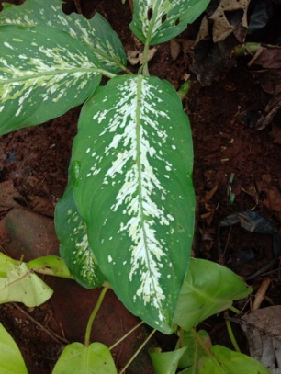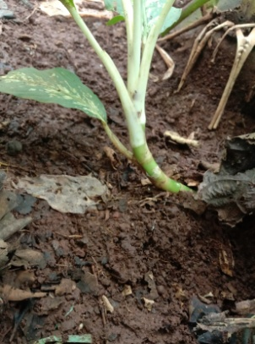
b
a
Gambar 4. 6 Dieffenbachia seguine (Jacq.) Schott(a) permukaan daun adaksial (skala 1:5), (b) bagian batang dan tangkai (skala 1:15)(Dok pribadi, 2023).
Klasifikasi
Kingdom : Plantae
Subkingdom : Viridiplantae
Infrakingdom : Streptophyta
Superdivisi : Embryophyta
Divisi : Tracheophyta
Subdivisi : Spermatophytina
Kelas : Magnoliopsida
Superordo : Lilianae
Ordo : Alismatales
Famili : Araceae
Genus : Dieffenbachia
Spesies : Dieffenbachia seguine (Jacq.) Schott
Pengamatan Dieffenbachia seguine (Jacq.) Schott dilakukan pada tanggal 2 Februari 2023. Tumbuhan ini ditemukan pada hutan di lokasi yang memiliki topografi berbukit dengan posisi lereng dan tumbuh pada naungan ringan. Tanaman ini sering disebut dengan nama lokal daun bahagia.
Pengamatan morfologi daun meliputi beberapa karakter yakni bentuk daun, ukuran panjang dan lebar daun, ujung daun, pangkal daun, permukaan atas daun, permukaan bawah daun, warna daun, tepi daun, jenis daun (daun tunggal/majemuk), tipe pertulangan daun, daging daun, tipe helaian daun, dudukan daun, dan warna urat utama (tulang daun primer).
Dieffenbachia seguine (Jacq.) Schott atau daun bahagia merupakan tumbuhan herba dengan tinggi 35 cm. Daun Dieffenbachia seguine (Jacq.) Schott memiliki tipe daun tunggal berwarna hijau dan bintik warna putih di sepanjang tulang daun primer, berbentuk bulat telur memanjang (ovatus oblongus) dengan ujung daun meruncing, pangkal daun membulat, panjang daun 25 cm dan lebarnya 10 cm, permukaan atas dan permukaan bawah daun licin, dan daging daun tipis dan kaku. Daun tanaman ini memiliki tipe pertulangan daun menyirip, dudukan daun tersebar, tepi daun rata dan warna tulang daun hijau muda.
Pengamatan morfologi tangkai meliputi warna batang, bentuk, tipe, motif, dan permukaan tangkai. Dieffenbachia seguine (Jacq.) Schott memiliki tangkai basah (herbaceus) berbentuk silinder. Tangkainya tegak berwarna hijau dan memiliki permukaan batang yang licin. Tumbuhan daun bahagia memiliki tangkai yang berpelepah dan biasanya menutupi batang. Tumbuhan ini memiliki batang berbuku. Setiap buku memiliki mata tunas yang dapat tumbuh menjadi percabangan baru apabila kondisi lingkungan mendukung.

- Dieffenbachia oerstedii Schott
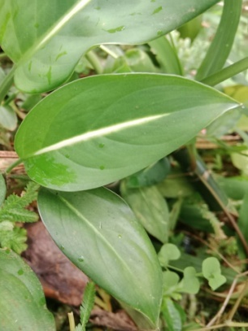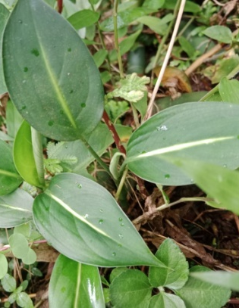
b
a
Gambar 4. 7 Dieffenbachia oerstedii Schott (a) permukaan daun adaksial (skala 1:5), (b) habitus (skala 1:5) (Dok pribadi, 2023).
Klasifikasi
Kingdom : Plantae
Subkingdom : Viridiplantae
Infrakingdom : Streptophyta
Superdivisi : Embryophyta
Divisi : Tracheophyta
Subdivisi : Spermatophytina
Kelas : Magnoliopsida
Superordo : Lilianae
Ordo : Alismatales
Famili : Araceae
Genus : Dieffenbachia
Spesies : Dieffenbachia oerstedii Schott
Pengamatan Dieffenbachia oerstedii Schott dilakukan pada tanggal 15 Februari 2023. Tumbuhan ini ditemukan pada pinggir jalan hutan di lokasi yang memiliki topografi berbukit dan tidak tumbuh pada naungan.
Dieffenbachia oerstedii Schott merupakan tumbuhan herba dengan tinggi 15 cm. Daun Dieffenbachia oerstedii Schott merupakan daun tunggal berwarna hijau dan tulang daun primer berwarna putih, berbentuk elliptic dengan ujung daun meruncing, pangkal daun membulat, panjang daun 13 cm dan lebarnya 7 cm, permukaan atas dan permukaan bawah daun licin, dan daging daun tipis dan kaku. Daun tanaman ini memiliki tipe pertulangan daun menyirip, dudukan daun tersebar, tepi daun rata (integer). Penampakan daun dapat dilihat pada Gambar 4.7.
Pengamatan morfologi tangkai meliputi warna batang, bentuk, tipe, motif, dan permukaan tangkai. Dieffenbachia oerstedii Schott memiliki tangkai basah (herbaceus) berbentuk silinder. Tangkainya tegak berwarna hijau tua dan memiliki permukaan batang yang kasap. Tumbuhan ini memiliki tangkai yang berpelepah dan biasanya menutupi batang.

- Homalomena cordata Schott
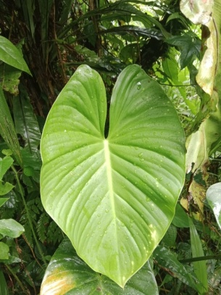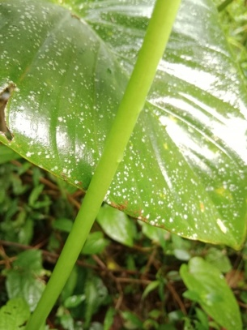
b
a
Gambar 4. 8 Homalomena cordata Schott (a) permukaan daun adaksial (skala 1:5), (b) bagian tangkai (Dok pribadi, 2023).
Klasifikasi
Kingdom : Plantae
Subkingdom : Viridiplantae
Infrakingdom : Streptophyta
Superdivisi : Embryophyta
Divisi : Tracheophyta
Subdivisi : Spermatophytina
Kelas : Magnoliopsida
Superordo : Lilianae
Ordo : Alismatales
Famili : Araceae
Genus : Homalomena
Spesies : Homalomena cordata Schott
Pengamatan Homalomena cordata Schott dilakukan pada tanggal 8 Februari 2023. Tumbuhan ini ditemukan pada pinggir jalan hutan di lokasi yang memiliki topografi berbukit dan tumbuh pada naungan ringan.
Pengamatan morfologi daun meliputi beberapa karakter yakni bentuk daun, ukuran panjang dan lebar daun, ujung daun, pangkal daun, permukaan atas daun, permukaan bawah daun, warna daun, tepi daun, jenis daun (daun tunggal/majemuk), tipe pertulangan daun, daging daun, tipe helaian daun, dudukan daun, dan warna urat utama (tulang daun primer).
Homalomena cordata Schott atau dikenal dengan talas anggrek merupakan tumbuhan herba dengan tinggi 75 cm. Daun Homalomena cordata Schott merupakan daun tunggal berwarna hijau dan tulang daun primer berwarna hijau muda, berbentuk jantung dengan ujung daun meruncing, pangkal daun berlekuk, panjang daun 24 cm dan lebarnya 23 cm, permukaan atas licin dan permukaan bawah daun licin, dan daging daun tipis dan kaku. Daun tanaman ini memiliki tipe pertulangan daun menyirip, dudukan daun tersebar dan tepi daun rata (integer).
Pengamatan morfologi tangkai meliputi warna batang, bentuk, tipe, motif, dan permukaan tangkai. Homalomena cordata Schott memiliki tangkai basah (herbaceus) berbentuk silinder. Tangkainya tegak berwarna hijau muda dan memiliki permukaan batang yang licin. Tumbuhan ini memiliki tangkai yang berpelepah dan menutupi batang.
- Monstera adansonii Schott
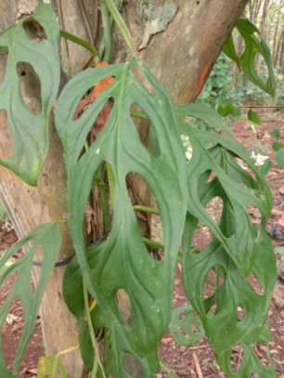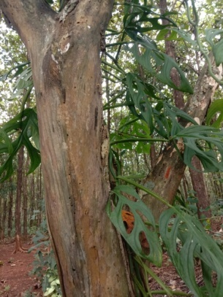
b
a
Gambar 4. 9 Monstera adansonii Schott (a) permukaan daun adaksial (skal 1:4), (b) habitus (skala 1:7) (Dok pribadi, 2023).
Klasifikasi
Kingdom : Plantae
Subkingdom : Viridiplantae
Infrakingdom : Streptophyta
Superdivisi : Embryophyta
Divisi : Tracheophyta
Subdivisi : Spermatophytina
Kelas : Magnoliopsida
Superordo : Lilianae
Ordo : Alismatales
Famili : Araceae
Genus : Alocasia
Spesies : Monstera adansonii Schott
Pengamatan Monstera adansonii Schott dilakukan pada tanggal 1 Februari 2023. Tumbuhan ini hidup epifit dan ditemukan pada hutan di lokasi yang memiliki topografi berbukit dan tumbuh pada naungan sedang.
Monstera adansonii Schott atau janda bolong merupakan tumbuhan yang ditemukan hidup epifit. Daun Monstera adansonii Schott merupakan daun tunggal berbentuk jorong dengan ujung daun runcing, pangkal daun tumpul, tepi daun rata, panjang daun 18 cm dan lebarnya 7 cm, permukaan atas daun kasap dan permukaan bawah daun licin, tipe pertulangan daun menyirip, dudukan daun tersebar, warna tulang daun primer hijau, dan daging daun tipis dan kaku. Daun tumbuhan ini berwarna hijau tua dengan bolongan yang ada pada lamina daun.
Pengamatan morfologi tangkai meliputi warna batang, bentuk, tipe, motif, dan permukaan tangkai. Monstera adansonii Schott memiliki tangkai berbentuk silinder yang melilit pada batang pohon yang ditumpangi. Tangkai tumbuhan ini berwarna hijau dan memiliki permukaan batang yang halus dan berongga.
- Rhaphidophora tetrasperma Hook.f.
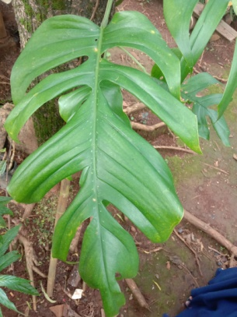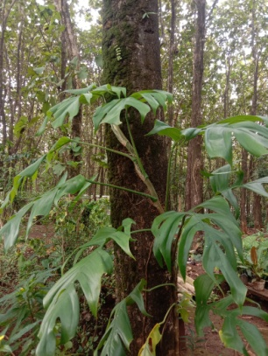
b
a
Gambar 4. 10 Rhaphidophora tetrasperma Hook.f. (a) permukaan daun adaksial (skala 1:5), (b) habitus (skala 1:10) (Dok pribadi, 2023).
Klasifikasi
Kingdom : Plantae
Subkingdom : Viridiplantae
Infrakingdom : Streptophyta
Superdivisi : Embryophyta
Divisi : Tracheophyta
Subdivisi : Spermatophytina
Kelas : Magnoliopsida
Superordo : Lilianae
Ordo : Alismatales
Famili : Araceae
Genus : Rhaphidophora
Spesies : Rhaphidophora tetrasperma Hook.f.
Pengamatan Rhaphidophora tetrasperma Hook.f. dilakukan pada tanggal 2 Februari 2023. Tumbuhan ini hidup epifit dan ditemukan pada hutan di lokasi yang memiliki topografi berbukit dan tumbuh pada naungan sedang.
Rhaphidophora tetrasperma Hook.f. merupakan tumbuhan yang ditemukan hi dup epifit. Daun Rhaphidophora tetrasperma Hook.f. merupakan daun tunggal berbentuk bulat telur bercangap dengan ujung daun meruncing, pangkal daun tumpul, panjang daun 30 cm dan lebarnya 24 cm, tepi daun rata, permukaan atas dan permukaan bawah daun licin, tipe pertulangan daun menyirip, dudukan daun tersebar, dan daging daun tipis dan kaku. Daun tumbuhan ini berwarna hijau tua, warna tulang daun primer hijau.
Pengamatan morfologi tangkai dan batang meliputi warna batang, bentuk, tipe, motif, dan permukaan batang. Rhaphidophora tetrasperma Hook.f. memiliki batang berbentuk silinder dan memiliki akar panjat pada nodus-nodus yang melilit pada batang pohon yang ditumpangi sehingga membantu tumbuhan ini memperoleh sinar matahari (Boyce, 1999). Batang dan tangkai tumbuhan ini berwarna hijau saat muda dan berwarna kecoklatan ketika tua. Batang memiliki permukaan batang yang kasap dan berkayu.
- Schismatoglottis calyptrata (Roxb.) Zoll. & Moritzi
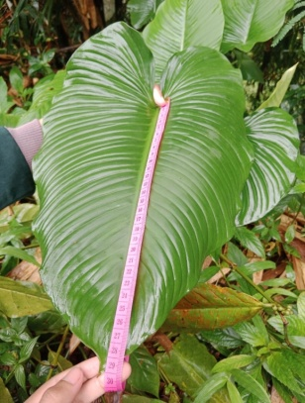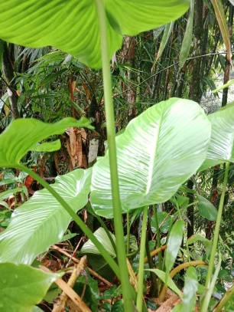
b
a
Gambar 4. 11 Schismatoglottis calyptrata (Roxb.) Zoll. & Moritzi (a) permukaan daun adaksial (skala 1:4) (b) bagian tangkai (skala 1:12)(Dok pribadi, 2023).
Klasifikasi
Kingdom : Plantae
Subkingdom : Viridiplantae
Infrakingdom : Streptophyta
Superdivisi : Embryophyta
Divisi : Tracheophyta
Subdivisi : Spermatophytina
Kelas : Magnoliopsida
Superordo : Lilianae
Ordo : Alismatales
Famili : Araceae
Genus : Schismatoglottis
Spesies : Schismatoglottis calyptrata (Roxb.) Zoll. & Moritzi
Pengamatan Schismatoglottis calyptrata (Roxb.) Zoll. & Moritzi dilakukan pada tanggal 1 Februari 2023. Tumbuhan ini hidup terestrial dan ditemukan pada tepi sungai di lokasi yang memiliki topografi berbukit. Menurut Kurniawan dan Asih (2012) Tumbuhan ini tumbuh pada naungan ringan dan hidup mengelompok. Tinggi tumbuhan ini dapat mencapai 60 cm.
Pengamatan morfologi daun meliputi beberapa karakter yakni bentuk daun, ukuran panjang dan lebar daun, ujung daun, pangkal daun.Schismatoglottis calyptrata (Roxb.) Zoll. & Moritzi merupakan tumbuhan herba yang hidup terestrial pada tempat-tempat yang terlindung dari matahari langsung. Tumbuhan ini memiliki tinggi 92 cm. Daun Schismatoglottis calyptrata merupakan daun tunggal berbentuk jantung dengan ujung daun meruncing, pangkal daun berlekuk, tepi daun rata, panjang daun 30 cm dan lebarnya 25 cm, permukaan atas licin berlapis lilin dan permukaan bawah daun licin, tipe pertulangan daun menyirip, dudukan daun tersebar, memiliki daging daun tipis dan kaku. Daun tumbuhan ini berwarna hijau dengan warna tulang daun primer hijau.
Pengamatan morfologi tangkai meliputi warna tangkai, bentuk, tipe, motif, dan permukaan tangkai. Schismatoglottis calyptrata (Roxb.) Zoll. & Moritzi memiliki tangkai berbentuk silinder. Tangkai tumbuhan ini berwarna hijau, memiliki permukaan tangkai yang licin dan basah (herbaceus).
- Schismatoglottis sp.
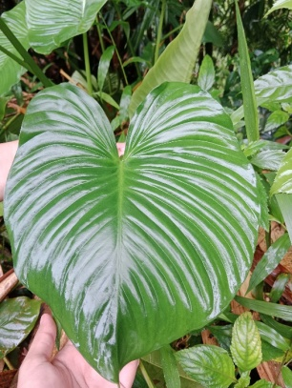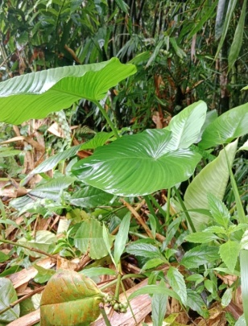
b
a
Gambar 4. 12 Schismatoglottis sp. (a) permukaan daun adaksial (skala 1:6), (b) bagian tangkai (skala 1:15) (Dok pribadi, 2023).
Klasifikasi
Kingdom : Plantae
Subkingdom : Viridiplantae
Infrakingdom : Streptophyta
Superdivisi : Embryophyta
Divisi : Tracheophyta
Subdivisi : Spermatophytina
Kelas : Magnoliopsida
Superordo : Lilianae
Ordo : Alismatales
Famili : Araceae
Genus : Schismatoglottis
Spesies : Schismatoglottis sp .
Pengamatan Schismatoglottis sp. dilakukan pada tanggal 2 Februari 2023. Tumbuhan ini ditemukan pada pinggir jalan dekat dengan sungai hutan di lokasi yang memiliki topografi berbukit dan tumbuh pada naungan ringan.
Pengamatan morfologi daun meliputi beberapa karakter yakni bentuk daun, ukuran panjang dan lebar daun, ujung daun, pangkal daun, permukaan atas daun, permukaan bawah daun, warna daun, tepi daun, jenis daun (daun tunggal/majemuk), tipe pertulangan daun, daging daun, tipe helaian daun, dudukan daun, dan warna urat utama (tulang daun primer).
Schismatoglottis sp. merupakan tumbuhan herba terestrial. Daun Schismatoglottis sp. merupakan daun tunggal berbentuk jantung dengan ujung daun meruncing, pangkal daun berlekuk, panjang daun 20 cm dan lebarnya 19 cm, tepi daun rata, permukaan atas licin berlapis lilin dan permukaan bawah daun licin, warna daun hijau, tipe pertulangan daun menyirip, dudukan daun tersebar, warna tulang daun primer hijau, dan daging daun tipis dan kaku. Penampakan daun dapat dilihat pada Gambar 4.12.
Pengamatan morfologi tangkai meliputi warna batang, bentuk, tipe, motif, dan permukaan tangkai. Schismatoglottis sp. memiliki tangkai berbentuk silinder tegak berwarna hijau dan memiliki permukaan batang yang licin dan berair (herbaceus).
- Scindapsus pictus Hassk.
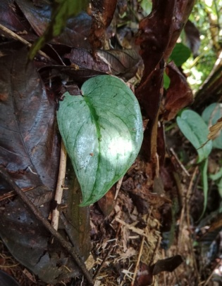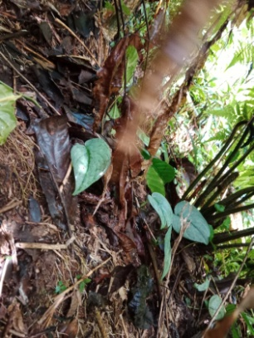
b
a
Gambar 4. 13 Scindapsus pictus Hassk.(a) permukaan daun adaksial(skala 1:4), (b) habitus (skala 1:7) ( Dok pribadi, 2023).
Klasifikasi
Kingdom : Plantae
Subkingdom : Viridiplant ae
Infrakingdom : Streptophyta
Superdivisi : Embryophyta
Divisi : Tracheophyta
Subdivisi : Spermatophytina
Kelas : Magnoliopsida
Superordo : Lilianae
Ordo : Alismatales
Famili : Araceae
Genus : Scindapsus
Spesies : Scindapsus pictus Hassk.
Pengamatan Scindapsus pictus Hassk. dilakukan pada tanggal 9 Februari 2023. Tumbuhan ini hidup terestrial dan ditemukan pada hutan di lokasi yang memiliki topografi berbukit dengan posisi lereng. Tumbuhan ini tumbuh pada naungan yang lebat.
Pengamatan morfologi daun meliputi beberapa karakter yakni bentuk daun, ukuran panjang dan lebar daun, ujung daun, pangkal daun, permukaan atas daun, permukaan bawah daun, warna daun, tepi daun, jenis daun tunggal/majemuk. Scindapsus pictus Hassk. merupakan tumbuhan herba yang hidup terestrial. Daun Scindapsus pictus Hassk. merupakan daun tunggal berbentuk jantung namun kedua sisinya tidak simetris, memiliki ujung daun runcing, pangkal daun berlekuk, panjang daun 10 cm dan lebarnya 6 cm, permukaan atas berlapis lilin dan permukaan bawah daun licin, tipe pertulangan daun menyirip, dudukan daun tersebar, tepi daun rata, memiliki daging daun tebal dan kaku. Daun tumbuhan ini berwarna dominan putih yang hampir menutupi seluruh warna hijau daun dengan warna tulang daun primer hijau. Penampakan daun dapat dilihat pada Gambar 4.13.
Pengamatan morfologi tangkai meliputi warna tangkai, bentuk, tipe, motif, dan permukaan tangkai. Scindapsus pictus Hassk. memiliki tangkai berbentuk silinder. Tangkai tumbuhan ini berwarna hijau, memiliki permukaan tangkai yang licin dan basah (herbaceus).
- Syngonium podophyllum Schott
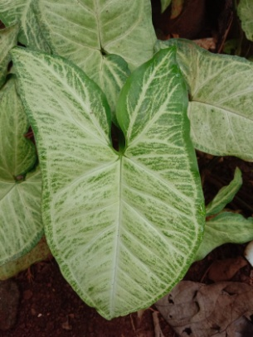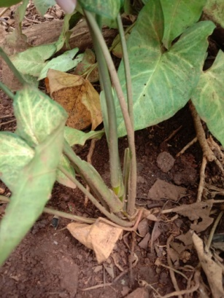
b
a
Gambar 4. 14 Syngonium podophyllum Schott(a) permukaan daun adaksial(skala 1:4), (b) bagian tangkai (skala 1:6) (Dok pribadi, 2023).
Klasifikasi
Kingdom : Plantae
Subkingdom : Viridiplantae
Infrakingdom : Streptophyta
Superdivisi : Embryophyta
Divisi : Tracheophyta
Subdivisi : Spermatophytina
Kelas : Magnoliopsida
Superordo : Lilianae
Ordo : Alismatales
Famili : Araceae
Genus : Syngonium
Spesies : Syngonium podophyllum Schott
Pengamatan Syngonium podophyllum Schott dilakukan pada tanggal 2 Februari 2023. Tumbuhan ini hidup terestrial dan ditemukan pada hutan di lokasi yang memiliki topografi berbukit dan tumbuh pada naungan yang ringan. Syngonium podophyllum Schott dapat tumbuh merambat pada pepohonan akan tetapi juga dapat ditemukan dalam bentuk semak di dasar hutan dengan tinggi mencapai 1 meter lebih.
Syngonium podophyllum Schott yang ditemukan berbentuk tumbuhan herba yang hidup terestrial di bawah pohon. Daun Syngonium podophyllum Schott merupakan daun tunggal berbentuk anak panah (sagitus), memiliki ujung daun meruncing, pangkal daun berlekuk, panjang daun 14 cm dan lebarnya 6 cm, permukaan atas dan permukaan bawah daun licin, tepi daun rata, tipe pertulangan daun menyirip, dudukan daun tersebar, memiliki daging daun tipis dan kaku. Daun tumbuhan ini berwarna hijau muda dengan tulang daun primer dan vena berwarna putih. Penampakan daun dapat dilihat pada Gambar 4.14.
Pengamatan morfologi tangkai meliputi warna tangkai, bentuk, tipe, motif, dan permukaan tangkai. Syngonium podophyllum Schott memiliki tangkai berpelepah berbentuk silinder. Tangkai tumbuhan ini berwarna hijau dan kecoklatan pada bagian bawah, memiliki permukaan tangkai yang licin dan basah (herbaceus). Batang tumbuhan ini berbuku-buku terletak pada bagian bawah tanaman dan hampir tidak terlihat.
- Syngonium angustatum Schott
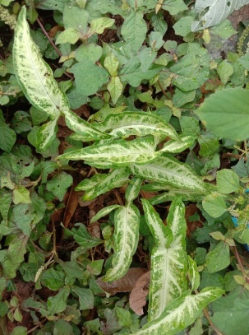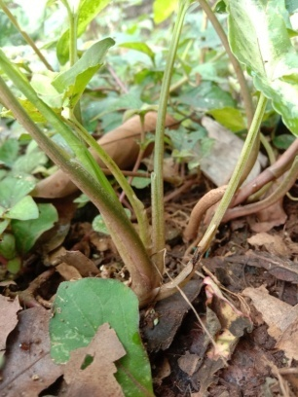
b
a
Gambar 4. 15 Syngonium angustatum Schott (a) permukaan daun adaksial (skala 1:10), (b) bagian tangkai (skala 1:10) (Dok pribadi, 2023).

Klasifikasi
Kingdom : Plantae
Subkingdom : Viridiplantae
Infrakingdom : Streptophyta
Superdivisi : Embryophyta
Divisi : Tracheophyta
Subdivisi : Spermatophytina
Kelas : Magnoliopsida
Superordo : Lilianae
Ordo : Alismatales
Famili : Araceae
Genus : Syngonium
Spesies : Syngonium angustatum Schott
Pengamatan Syngonium angustatum Schott dilakukan pada tanggal 15 Februari 2023. Tumbuhan ini hidup terestrial dan ditemukan pada pinggir hutan di lokasi yang memiliki topografi berbukit. Tumbuhan ini tumbuh pada naungan yang ringan. Menurut Sztab dan Henderson (2016), tumbuhan Syngonium meenyukai tempat yang teduh dan lembab, karena tumbuhan ini tidak membutuhkan banyak cahaya matahari untuk pertumbuhan dan perkembangannya.
Pengamatan morfologi daun meliputi beberapa karakter yakni bentuk daun, ukuran panjang dan lebar daun, ujung daun, pangkal daun, permukaan atas daun, permukaan bawah daun, warna daun, tepi daun, jenis daun (daun tunggal/majemuk), tipe pertulangan daun, daging daun, tipe helaian daun, dudukan daun, dan warna urat utama (tulang daun primer).
Syngonium angustatum Schott merupakan tumbuhan herba yang hidup terestrial. Daun Syngonium angustatum Schott merupakan daun tunggal berbentuk anak panah (sagitus) memiliki ujung daun runcing, pangkal daun berlekuk, panjang daun 16 cm dan lebarnya 7 cm, permukaan atas dan permukaan bawah daun licin, tipe pertulangan daun menyirip, dudukan daun tersebar, memiliki daging daun tipis dan kaku. Daun tumbuhan ini berwarna hijau dan warna tulang daun primer putih serta tepi daun rata. Penampakan daun dapat dilihat pada Gambar 4.15.
Pengamatan morfologi tangkai meliputi warna tangkai, bentuk, tipe, motif, dan permukaan tangkai. Syngonium angustatum Schott memiliki tangkai berbentuk silinder. Tangkai tumbuhan ini berwarna hijau dan kemerahan pada bagian bawah tangkai, memiliki permukaan tangkai yang licin dan basah (herbaceus).
- Syngonium podophyllum Schott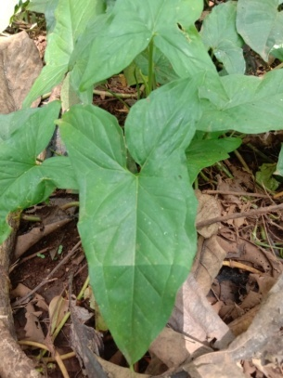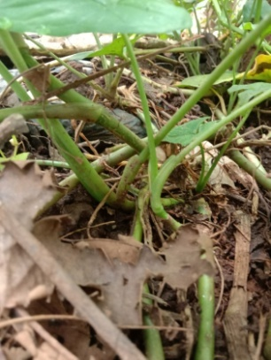
b
a
Gambar 4. 16 Syngonium podophyllum Schott (a) permukaan daun adaksial (skala 1:5), (b) bagian tangkai (skala 1:10) (Dok pribadi, 2023).
Klasifikasi
Kingdom : Plantae
Subkingdom : Viridiplantae
Infrakingdom : Streptophyta
Superdivisi : Embryophyta
Divisi : Tracheophyta
Subdivisi : Spermatophytina
Kelas : Magnoliopsida
Superordo : Lilianae
Ordo : Alismatales
Famili : Araceae
Genus : Syngonium
Spesies : Syngonium podophyllum Schott
Pengamatan Syngonium podophyllum Schott dilakukan pada tanggal 16 Februari 2023. Tumbuhan ini hidup terestrial dan ditemukan pada hutan di lokasi yang memiliki topografi berbukit. Tumbuhan ini tumbuh pada naungan yang sedang.
Syngonium podophyllum Schott merupakan tumbuhan herba yang hidup terestrial. Daun Syngonium podophyllum Schott merupakan daun tunggal berbentuk anak panah (sagiitus), memiliki ujung daun runcing, pangkal daun berlekuk, panjang daun 27 cm dan lebarnya 21 cm, permukaan atas dan permukaan bawah daun licin, tepi daun rata, tipe pertulangan daun menyirip, dudukan daun tersebar, memiliki daging daun tipis dan kaku. Daun tumbuhan ini berwarna hijau dan warna tulang daun primer hijau. Penampakan daun dapat dilihat pada Gambar 4.16.
Pengamatan morfologi tangkai meliputi warna tangkai, bentuk, tipe, motif, dan permukaan tangkai. Syngonium podophyllum Schott memiliki tangkai berbentuk silinder. Tangkai tumbuhan ini berwarna hijau dan kemerahan pada bagian bawah tangkai, memiliki permukaan tangkai yang licin dan basah (herbaceus).

Tabel 4. 2 Karakteristik morfologi famili Araceae di Hutan Sokokembang Petungkriyono
No. | Nama Ilmiah | Perawakan | Bentuk Daun | Warna Lamina Daun | Pertulangan Daun | Tepi Daun | Warna Tulang Utama Daun | Batang
1 | Amorphophallus muelleri Blume | Herba | Jorong | Hijau | Menjari berpangkal 3 | Rata | Hijau | Tertanam dalam tanah
2 | Anthurium hookeri Kunth | Herba | Lanset | Hijau | Menyirip | Bergelom bang | Hijau | Tertanam dalam tanah
3 | Caladium bicolor (Aiton) Vent. | Herba | Perisai | Hijau, bercak putih, merah di sekitar urat, | Menyirip | Rata | Merah | Tertanam dalam tanah
4 | Colocasia esculenta (L.) Schott | Herba | Jantung | Hijau | Menyirip | Rata | Hijau | Tertanam dalam tanah
5 | Dieffenbachia seguine (Jacq.) Schott | Herba | Bulat telur memanjang | Hijau, bercak putih | Menyirip | Rata | Hijau muda | Sebagian terlihat di permukaaan
6 | Dieffenbachia oerstedii Schott | Herba | Jorong | Hijau | Menyirip | Rata | Putih | Tertanam dalam tanah
7 | Homalomena cordata Schott | Herba | Jantung | Hijau | Menyirip | Rata | Hijau | Tertanam dalam tanah
8 | Schismatoglottis sp. | Herba | Jantung | Hijau | Menyirip | Rata | Hijau | Tertanam dalam tanah
9 | Monstera adansonii Schott | Perdu memanjat | Jorong | Hijau | Menyirip | Rata | Hijau | Memanjat pada batang pohon
10 | Rhaphidophora tetrasperma Hook.f. | Perdu memanjat | Jantung | Hijau | Menyirip | Rata | Hijau | Memanjat pada batang pohon
11 | Schismatoglottis calyptrata | Herba | Jantung | Hijau | Menyirip | Rata | Hijau | Tertanam dalam tanah
12 | Scindapsus pictus | Perdu memanjat | Jantung, tidak simetris | Hijau muda, putih | Menyirip | Rata | Hijau | Tertanam dalam tanah
13 | Syngonium podophyllum Schott | Perdu memanjat | Anak panah | Putih, tepi daun hijau | Menyirip | Rata | Putih | Tertanam dalam tanah
14 | Syngonium podophyllum Schott | Perdu memanjat | Anak panah | Hijau | Menyirip | Rata | Hijau | Tertanam dalam tanah
15 | Syngonium angustatum Schott | Perdu memanjat | Anak panah | Putih, tepi daun hijau | Menyirip | Rata | Putih | Tertanam dalam tanah
16 | Alocasia cucullata (Lour.) G.Don | Herba | Jantung | Hijau | Menyirip | Rata | Hijau | Sebagian terlihat di permukaaan

Kunci identifikasi tumbuhan Araceae yang ditemukan di Hutan Sokokembang Petungkriyono
- a. Tumbuhan berperawakan perdu memanjat...............2
b. Tumbuhan berperawakan herba......................................3
- a. Bentuk daun jorong (elliptic) dan menjantung (cordatus) ........................................................................................4
b. Bentuk daun anak panah (sagittus) ................................6
- a. Batang tidak terlihat, tertanam dalam tanah...............8
b. Batang sebagian terlihat di permukaan ........................9
- a. Warna lamina daun hijau dan bercorak putih..... .............................................................................Scindapsus pictus
b. Warna lamina daun hijau tidak bercorak putih.........5
- a. Lamina daun memilik lubang-lubang di tengah daun..............................................................Monstera adansonii
b. Lamina daun memiliki toreh berbagi ........................... ...................................................... Rhaphidophora tetrasperma
- a. Panjang daun : lebar daun = 2:1 .......................................7
b. Panjang daun : lebar daun = 3:1.................................... ................................................................ Syngonium angustatum
- a. Daun berwarna hijau............Syngonium Phodophyllum
b. Daun berwarna hijau dan terdapat bercak putih yang tersebar pada helaian daun.................................... ..............................................Syngonium podophyllum ‘Arrow’
- a. Tepi daun bergelombang ...............Anthurium hookeri
b. Tepi daun rata (integer) ....................................................10
- a. Batang berbuku-buku dan berwarna hijau.............. ....................................................................Dieffenbachia seguine
b. Batang berbuku-buku dan berwarna kecoklatan ............................................................................Alocasia cucullata
- a. Memiliki tipe daun tunggal..............................................11
b. Memiliki tipe daun majemuk, menjari berpangkal tiga......................................................Amorphophallus muelleri
- a. Daun berwarna hijau dengan bercak putih dan merah di sekitar urat dan vena .............Caladium bicolor
b. Daun berwarna hijau...........................................................12
- a. Tulang daun primer berwarna putih......................... ..................................................................Dieffenbachia oerstedii
b. Tulang daun primer berwarna hijau….........................13
- a. Letak tangkai daun memerisai......Colocasia esculenta
b. Letak tangkai daun tidak memerisai ...........................14
- a. Permukaan atas daun kusam....Homalomena cordata
b. Permukaan atas daun mengkilap.................................. 15
- a. Panjang daun:lebar daun = 1:2.....Schismatoglottis sp.
b. Panjang daun : lebar daun = 1: 2............... .........................................................Schismatoglottis calyptrata

BAB V
SIMPULAN DAN SARAN

Simpulan
Berdasarkan hasil penelitian tentan identifikasi jenis famili Araceae di Hutan Sokokembang Petungkriyono dapat disimpulkan bahwa :
- Diperoleh 12 genus yang terdiri atas 16 spesies tumbuhan famili Araceae yaitu genus Alocasia, Amorphophallus, Anthurium, Caladium, Colocasia, Dieffenbachia, Homalomena, Monstera, Rhaphidophora, Schismatoglottis, Scindapsus, dan Syngonium.
- Famili Araceae yang ditemukan di hutan Sokokembang tumbuh pada habitat terestrial, habitus herba dengan arah tumbuh tegak lurus dan memanjat, memiliki helaian daun yang berbentuk perisai, jantung, dan lanset, memiliki daun lengkap yaitu memiliki pelepah daun, helaian daun dan tangkai daun, dan batang berbuku-buku sebagian tertanam didalam tanah.
- Karakter diagnostik yang digunakan dalam kunci identifikasi adalah perawakan, terlihat atau tidaknya batang, serta karakter morfologi daun dan tangkai.

Saran
Setelah melakukan penelitian di hutan Sokokembang Petungkriyono, peneliti mengharapkan perlu dilakukan penelitian lanjutan mengenai identifikasi famili Aracaea lanjutan dengan karakter anatomi maupun molekuler agar identifikasi menjadi lebih mendalam dan lebih akurat.

DAFTAR PUSTAKA

Adlini, M. N., Hartono, A., Khairani, M., Tanjung, I. F., & Khairuna, K. 2021. Identifikasi Tumbuhan Paku (Pteridophyta) di Universitas Islam Negeri Sumatera Utara. Biota: Jurnal Ilmiah Ilmu-Ilmu Hayati 6 (2), 87-94.
Asharo R. K. et al., 2022. Araceae Floristic and Potential Study in Bogor Botanical Gardens, West Java, Indonesia. Jurnal Riset Biologi dan Aplikasinya 4 (1).
Asih, N.P.S. and Kurniawan, A., 2019. Studi Araceae Bali: Keragaman dan Potensinya. Jurnal Widya Biologi, 10 (2), 135-147.
Bago, A. S. 2020. Identifikasi keragaman Famili Araceae sebagai Bahan Pangan, Obat, dan Tanaman Hias di Desa Hilionaha Kecamatan Onolalu Kabupaten Nias Selatan. Jurnal education and development, 8 (4), 695-695.
Boyce, C. P. 2005. A Review of Alocasia for Thailand Including Novel Species and New Species. Thailand: Thai Bull.
Damayanti I, Nurbambang Azis, And Retnaningsih T., 2021. Plant diversity of Petungkriyono Forest of Dieng Plateu, Central Java, Indonesia. Biodiversitas 22 (8).
Harijati et al., 2018. Effect of seeding material age, storage time, and tuber tissue zone on glucomanan content of Amorphophallus muelleri Blume. Intl J Plant Biol 9 (1).
Hartanti, R. E. D. P., Gumiri, S., & Sunariyati, S. 2020. Keanekaragaman dan Karakteristik Habitat Tumbuhan Famili Araceae di Wilayah Kecamatan Jekan Raya Kota Palangka Raya. Journal of Environment and Management, 1(3).
Harahap, A, S. 2020. Inventarisasi Jenis-Jenis Araceae di Kawasan Hutan Batang Toru Blok Barat Kabupaten Tapanuli Utara, Provinsi Sumatera Utara. Skripsi. Universitas Sumatera Utara.
Indrawan, M. 2007. Biologi Konservasi. Jakarta: Yayasan Obor Indonesia.
IPGRI. 1999. Descriptors For Taro (Colocasi esculenta). Rome: Internasional Plant Genetic Resources.
ITIS.2022. https://itis.gov/servlet/SingleRpt. Diakses pada tanggal 28 November 2022 pukul 14.00
ITIS.2023. https://itis.gov/servlet/SingleRpt. Diakses tanggal 30 Februari 2023 pukul 16.25
Jayanti et al., 2017. Talas-Talasan (Araceae) Sumber Pangan Lokal Di Kawasan Karst Kecamatan Pracimantoro Kabupaten Wonogiri. BIOMA. 19 (2).
Jintan, J., Yuzammi, Y., Suwastika, I. N., & Pitopang, R. 2015. Studi Beberapa Aspek Botani Amorphophallus paeoniifolius Dennst. Nicolson (Araceae) di Lembah Palu. Natural Science: Journal of Science and Technology, 4(1).
Khoirul, B. 2014. Identifikasi Tanaman Famili Araceae di Cagar Alam Tangale Kabupaten Gorontalo. Tesis. Universitas Negeri Gorontalo.
Kurniawan , A., N. P. S. Asih, Yusammi, P. C. Boyce. 2013. Studies on the Araceae of the Lesser Sunda Island I: New Distribution Record for Aloscasia alba. Garden’s Bulletin Singapore. 65 (2): 157-162.
Kurniawan, A. Warseno & Asih, NPS. 2012. Araceae di Pulau Bali, Upt Balai, Konservasi Tumbuhan Kebun Raya Eka Karya, Bali, Lembaga Ilmu Pengetahuan Indonesia (LIPI). Jakarta: LIPI Press.
LIPI. http://lipi.go.id/public/uploads/berita/1323904644.jpg Diakses 29 Februari 2023 pukul 14.45.
Long, Chunlin et al. 2017. Ornamental Aroids (Araceae) In China. Journal Kjk 145.
Maretni, S., Mukarlina, & Turnip, M. 2017. Jenis-Jenis Tumbuhan Talas (Araceae) di Kecamatan Rasau Jaya Kabupaten Kubu Raya. Jurnal Protobiont. 6(1).
Maya, R. I. 2013. Habitat Owa Jawa (Hylobates moloch Audebert, 1798) di Bukit Sirondo, Hutan Sokokembang, Petungkriyono, Pekalongan, Jawa Tengah.Skripsi. Fakultas Biologi. Universitas Gadjah Mada. Yogyakarta.
Mayo S., Bogner J, Boyce P. 1997. The Genera of Araceae. London: Kew.
Moleong L. 2013. Metode Penelitian Kualitatif. Bandung: PT. Remaja Rosdakarya
Muslimin, R, W.2019. Jenis Dan Kelimpahan Tumbuhan Suku Araceae di Jalur Pendakian Gunung Nokilalaki untuk Dimanfaatkan Sebagai Media Pembelajaran. Skripsi. Universitas Tadulako.
Nijman, V. dan I. Setiawan. 2000. Penilaian Sepintas Keragaman Fauna di Pegunungan Dieng. Laporan Akhir. YPAI Mitra Dieng Gibbon Foundation. Bandung.
Nirwani, Z. 2010. Keanekaragaman Tumbuhan Bawah yang berpotensi Tanaman Obat Di Hutan Gunung Leuser sub Seksi Bukit Lawang. Jurnal Botani. 2 (1).
Nur Hayati. 2015. Taksonomi Tumbuhan. Semarang: CV. Karya Abadi Jaya.
Pemkab pekalongan Pemerintah Kabupaten Pekalongan]. 2016. http://pekalongankab.go.id/pariwisata/tujuan-wisata/1417-wisata.html Diakses pada tanggal 1 Desember 2022 pukul 21.14 WIB.
Plant ces Education. https://s3.amazonaws.com/eit-planttoolbox-prod/media/images/ Diakses 20 Maret 2023 pukul 09.10 WIB.
Plant of Worild Online. https://powo.science.kew.org Diakses 01 Maret 2023 pukul 09.10 WIB.
Qodriyah et al., 2021. Karakterisasi Stomata Daun Pada Tanaman Hias Familia Araceae. Prosiding Biologi Achieving the Sustainable Development Goals with Biodiversity in Confronting Climate Change.
Quthb, S. 2003. Tafsir Fi Zhilalil Qur'an. Jakarta: Anggota IKAPI.
Rashmi et al., 2018. Taro (calocasia esculenta): an overview. Journal of medicinal Plant Studies. 6 (4).
Rugayah, Widjaja, E.A. & Praptiwi. 2005. Pedoman Pengumpulan Data Keanekaragaman Flora, Pusat Penelitian Biologi. Bogor:LIPI.
Rukmana, R. 1998. Budi Daya Talas. Yogyakarta : Kanisius.
Sari et al., 2010. An Alphabetic List of plant species cultivated in the Bogor Botanic Garden. Bogor: LIPI
Setiawan et al., 2012. Population and Distribution of Javan Gibbon in Central Java. Biodiversitas. 13 (1).
Shidiqy et al., 2020. Karakterisasi Morfologi Anggrek (Orchidaceae) di Hutan Kecamatan Ngaliyan Semarang. Al-Hayat: Journal of Biology and Applied Biology. 1 (2).
Sinaga KA, Murningsih M, Jumari J. 2017. Identifikasi Talas-Talasan Edible (Araceae) Di Semarang, Jawa Tengah. Bioma Berk. Ilm. Biol. 19(1) .
SOCF. https://www.socfindoconservation.co.id/asset/plant/ Diakses 29 Februari 2023 pukul 17.40.
Steenis Van. 2008. Flora. Jakarta: PT. Penebar Swadaya.
Suharti, S. 2015. Pemanfaatan Tumbuhan Bawah di Zona Pemanfaatan Taman Nasional Gunung Merapi oleh masyarakat sekitar hutan. Sem Nas Masy Biodiv Indonesia. 1 (6).
Suhono, Budi. Dan Tim LIPI. 2010. Ensiklopedia Flora Jilid 1. Bogor: PT. Kharisma Ilmu.
Suparman et al., 2017. Identification of Secretory Structure and Histochemical of Famili Araceae as Medicinal Plants by Dayak Kenyah Tribe. Biology and Environmental Science 2 (4).
Surakusumah, W. Tina dan Rizka K. 2020. Potensi Alocasia Sebagai Fitoremediator Logam Kromium. Jurnal Ilmu Alam dan Lingkungan 11 (2).
Tjitrosoepomo, G. Taksonomi Tumbuhan (Spermathopyta). Yogyakarta: UGM Press.
Triharyanto, E. Dan J. Sutrisno. 2007. Si Kaya Silangan: Anthurium hookeri. Jakarta: Pstaka Tanam.
Widhiono, I. 2005. Analisis potensi Keragaman Hayati Hutan Petungkriyono untuk Ekowisata. Seminar Nasional Konservasi Keragaman Hayati. Universitas Erlangga.
Widiyanti, D. N., Mukarlina, & Turnip, M. 2017. Inventarisasi Tumbuhan Araceae di Hutan Desa Subah Kecamatan Tayan Hilir Kabupaten Sanggau Kalimantan Barat. Protobiont, 6 (3).
Wijayanto, N. Dan E. Pratiwi. 2011. Pengaruh Naungan dari Tegakan Sengon terhadap Pertumbuhan Tanaman porang (Amorphophallus muelleri). Jurnal Silvikultur Tropika 2 (1).
Yang, X. And Wenli Deng. 2017. Morphological and structural characterization of the attachment system in aerial roots of Syngonium podophyllum. Planta 245.
Yuliarti. 2008. Tanaman Obat-obatan Indonesia. Jakarta: Media Pratama.
Yuzammi. 2018. The Diversity of Aroids in Bogor Botanis Garden, Indonesia: collection, cultivation, and utilization. Journal of Biodiversitas 19 (1).

LAMPIRAN
Lampiran 1
LEMBAR OBSERVASI
TANGGAL KOLEKSI :
LOKASI :
NAMA LOKAL :
NAMA ILMIAH :
HABITUS :
No. | organ | Karakter | keterangan
1. | Daun | Bentuk
 |  | ukuran daun (panjang x lebar daun)
 |  | ujung daun
 |  | pangkal daun
 |  | Permukaan atas daun
 |  | Permukaan bawah daun
 |  | Warna daun
 |  | Pinggir daun
 |  | Daun tunggal/majemuk
 |  | Tipe pertulangan daun
 |  | Daging daun
 |  | Tipe helaian daun
 |  | Dudukan daun
 |  | Tepi daun
2. | Tangkai | Warna tangkai
 |  | Bentuk
 |  | Tipe
 |  | Motif
 |  | Permukaan
3. | Bunga | Ukuran bunga
 |  | Warna
 |  | Bentuk
 |  | Motif spathe
 |  | Ukuran spadix
4. | Buah | Bentuk
 |  | Warna
5. | Umbi | Bentuk
 |  | Warna
 |  | Ukuran
 |  | Tekstur daging

RIWAYAT HIDUP
- Identitas Diri
- Nama Lengkap : Fina Khoiril Kharoza
- Tempat Tgl. Lahir : Pekalongan, 18 Oktober 1997
- Alamat Rumah : Jl. Ponpes Al Quran RT 01 RW 01 Desa Proto Kedungwuni Pekalongan
- HP : 0895397935363
- E-mail : finakhoirilkharoza@gmail.com

- Riwayat Pendidikan
- Pendidikan Formal
- Taman Kanak-kanak (TK)
Nama Sekolah : RAM Proto 01
Tahun Ajaran : 2002-2004
- Sekolah Dasar
Nama Sekolah : MI Sal SyafProto 01
Tahun Ajaran : 2004-2009
- Sekolah Menengah Pertama
Nama Sekolah : MTs Sal Syaf Proto
Tahun Ajaran : 2009-2012
- Sekolah Menengah Atas
Nama Sekolah : MA Sal Syaf Proto
Tahun Ajaran : 2012-2015
- Perguruan Tinggi
Nama Institusi : UIN Walisongo Semarang
Tahun Ajaran : 2016-2023
Kerja Praktek : BPOM Semarang
- Pendidikan Non-Formal
- Pondok Pesantren Nurul Ummah Kotagede Yogyakarta ( 2015-2016)
- PPTQ Al-Hikmah Tugu Semarang (2016-2021)

